

Gobierno del Estado de Zacatecas
Secretaría de Educación

Secretaría de Educación

Subsecretaría Administrativa
Dirección de Recursos Materiales
Unidad Compradora

Procedimiento presencial

Bases de la Licitación Pública Estatal de carácter Estatal No. LPE-SEZ-932049954-04-2023, relativa a la adquisición de “Material para rehabilitar un total de 28 centros de trabajo,” solicitados por la Dirección de Espacios Educativos.
Índice
Núm. | Contenido | Pagina
I | Presentación | 5
II | Bases | 5
III | Glosario de términos | 6
IV | Cuadro de control de información de procedimiento | 9
V | Información específica de los eventos de esta licitación | 10
VI | Lugar de consulta de bases | 10
1 | Información sobre los servicios objeto de esta licitación | 10
1.1 | Costo de las bases y forma de pago | 10
1.2 | Descripción, unidad y cantidad | 10
1.3 | Normas de calidad | 11
1.4 | Carta garantía de los bienes y/o servicios | 11
1.5 | Lugar, condiciones y plazo de entrega | 11
1.6 | Póliza de garantía | 11
1.7 | Garantía | 12
1.8 | Canje o devolución | 12
2 | Requisitos para participar en esta licitación | 12
2.1 | Muestras | 12
3 | Propuestas | 13
3.1 | Instrucciones para elaborar las propuestas | 13
3.2 | Propuesta técnica | 14
3.3 | Propuesta económica | 16
4 | Visita a instalaciones | 17
5 | Desarrollo de los eventos de esta licitación | 17
5.1 | Junta de aclaraciones a las bases | 17
5.2 | Acto de presentación y apertura de propuestas | 18
5.3 | Acto de fallo | 18
5.4 | Notificación de las actas de los eventos | 18
6 | Criterios que se aplicaran para evaluar las propuestas | 19
6.1 | Evaluación de las propuestas técnicas y económicas | 19
7 | Plazo, lugar y condiciones de entrega | 20
7.1 | Plazo y lugar de entrega | 20
7.2 | Condiciones de entrega | 21
7.3 | Forma y términos en que se realizará la aceptación de los bienes y/o servicios | 21
8 | Aspectos económicos | 21
8.1 | Condiciones de precio | 21
8.2 | Condiciones de pago | 21
8.3 | Impuestos y derechos | 23
8.4 | Patentes y marcas | 23
8.5 | Moneda que deberá utilizarse | 23
8.6 | Anticipos | 23
9 | Adjudicación y firma de contrato | 23
9.1 | Adjudicación de contrato | 23
9.2 | Acreditación de los licitantes que resulten adjudicados | 24
9.3 | Firma del contrato | 24
9.4 | De la ampliación del contrato | 24
9.5 | Supuestos para prorrogar el cumplimiento de las obligaciones contractuales | 25
9.6 | Garantía de cumplimiento del contrato | 25
9.7 | Devolución de la garantía | 25
10 | Descalificación de los licitantes | 25
10.1 | Motivos de descalificación de los licitantes en el procedimiento | 25
10.2 | Descalificación de los licitantes en una o más partidas en particular | 26
11 | Diferimiento de los actos | 27
12 | Suspensión temporal de la licitación | 28
13 | Cancelación de la licitación | 28
14 | Declaración de licitación y/o partida desierta | 28
15 | Inconformidades, controversias y sanciones | 29
15.1 | Inconformidades | 29
15.2 | Controversias | 29
15.3 | Sanciones | 29
16 | Pena convencional | 29
17 | Recisión del contrato | 30
18 | Terminación anticipada | 31
19 | No negociación de condiciones | 31
20 | Actos de cohecho | 31
21 | Situaciones no previstas en las bases | 31
VII | Anexos | 32

- Presentación
El Gobierno del Estado de Zacatecas, por medio de la Secretaría de Educación y en cumplimiento a lo dispuesto por el artículo 144 de la Constitución Política del Estado Libre y Soberano de Zacatecas, la Ley de Adquisiciones, Arrendamientos y Servicios del Estado de Zacatecas y sus Municipios, así como demás disposiciones legales vigentes en la materia, a través de la Secretaría de Educación, Subsecretaría Administrativa, Dirección de Recursos Materiales y la Unidad Compradora, ubicado en lateral López Portillo No. 305, fraccionamiento dependencias federales, Guadalupe, Zacatecas, teléfono 492-923-96-00 extensiones 5052 y 5053, llevará a cabo la Licitación Pública Estatal de carácter Estatal, LPE-SEZ-932049954-04-2023 relativa a la adquisición de “Material para rehabilitar un total de 28 centros de trabajo,” solicitados por la Dirección de Espacios Educativos, detallado en el Anexo 1.
El comité de Adquisiciones, Arrendamientos y Servicios de la Secretaría de Educación del Gobierno del Estado de Zacatecas, autorizó en la quinta reunión extraordinaria celebrada el día lunes 17 de julio de 2023, lo relativo al Anexo 1, el cual cuenta con un presupuesto autorizado de origen federal FONE.
- Bases
En la presente licitación podrán participar las personas físicas y morales legalmente constituidas que cumplan con los requisitos establecidos en las presentes bases y lo señalado por la Ley de Adquisiciones, Arrendamientos y Servicio del Estado de Zacatecas y sus Municipios demás disposiciones vigentes en la materia.
Es responsabilidad de los licitantes, analizar detalladamente el contenido de estas bases, a fin de elaborar sus propuestas técnicas y económicas de acuerdo a lo indicado y requerido por la Convocante, si tuvieren dudas respecto a este documento deberán con toda oportunidad plantearlas previo al acto de la junta de aclaraciones tal y como se indica en las presentes bases.
Se pide su puntual asistencia a los actos ya que una vez iniciados no se permitirá la entrada a ninguna persona. Así mismo, las personas que se encuentren presentes no podrán ausentarse sin autorización de quien presida.
Los colegios, asociaciones profesionales u otras organizaciones no gubernamentales podrán asistir a los actos; con la condición de que deberán registrar puntualmente su asistencia y abstenerse de intervenir en cualquier forma en los eventos, y será en calidad de “observadores”, ya que de lo contrario se les retirará de los actos, así mismo la Convocante se reserva el derecho de proporcionarles copias de las actas de la licitación.
Ninguna de las condiciones establecidas en las bases del presente procedimiento, así como las propuestas por los licitantes podrán ser negociadas.

- Glosario de términos
Para efectos de estas bases se entenderá por:
1 | Gobierno: | El Gobierno del Estado de Zacatecas.
2 | Secretaría: | La Secretaría de Educación.
3 | S.F.P.: | La Secretaría de la Función Pública.
4 | S.F.: | Secretaría de Finanzas.
5 | Ley Estatal: | La Ley de Adquisiciones, Arrendamientos y Servicios del Estado de Zacatecas y sus Municipios; en vigor.
6 | Acuerdo administrativo: | Acuerdo Administrativo mediante el cual se fijan los lineamientos y criterios para los procedimientos de Licitación Pública Estatal, por Invitación Restringida y Adjudicación directa en lo relacionado con la obra pública y adquisiciones y servicios de cualquier naturaleza. Publicado en el Periódico oficial del Gobierno del Estado de Zacatecas el 8 de mayo de 2002.
7 | Políticas: | Manual de Normas y Políticas de Ejercicio del Presupuesto de Egresos; en vigor.
8 | Bases: | El documento que contiene los conceptos y criterios que regirán y serán aplicados para la adquisición de los bienes y/o servicios objeto de esta licitación.
9 | Internet: | La red mundial de comunicaciones electrónicas.
10 | Medios remotos de comunicación electrónica: | Los dispositivos tecnológicos para efectuar trasmisión de datos e información a través de computadoras, líneas telefónicas, enlaces dedicados, microondas y similares.
11 | Medio de identificación electrónica: | Conjunto de datos electrónicos asociados con un documento que son utilizados para reconocer a su autor, y que legitiman el consentimiento de éste para obligarlo a las manifestaciones que en él se contienen.
12 | Periódico: | Periódico Oficial del Estado de Zacatecas.
13 | Contrato: | El documento que establece los derechos y obligaciones entre la convocante y el proveedor adjudicado.
14 | Propuesta o proposición: | Las propuestas técnicas y económicas que presenten los licitantes.
15 | Proveedor: | La persona que celebre los contratos que deriven de este procedimiento de contratación.
16 | Licitante: | La persona que participa en este procedimiento de licitación.
17 | Área técnica o solicitante: | Área que de acuerdo a sus necesidades, requiere la adquisición o la contratación de los bienes y/o servicios, y la cual se encarga de definir sus requisitos, asistir a la junta de aclaraciones, resolver en forma clara y precisa las dudas y planteamientos de los licitantes relacionados con los aspectos técnicos contenidos en las bases y/o servicios ofertados, además de emitir el resultado de la evaluación de carácter técnico y económico mediante dictamen.
18 | Bienes y/o servicios: | Bienes y/o servicios, requeridos por el área solicitante, motivo de esta licitación.
19 | Partida o renglón: | La descripción y clasificación específica de cada uno de los bienes y/o servicios.
20 | Identificación oficial vigente. | Credencial para votar (INE/IFE), cedula profesional con fotografía, pasaporte o cartilla del servicio militar nacional.
21 | Licitación: | Procedimiento para la adjudicación del contrato bajo la cobertura de los capítulos de compras de sector público.
22 | Administrador del contrato: | Servidores públicos en quien recae la responsabilidad de dar seguimiento al cumplimiento de las obligaciones establecidas en el contrato.
23 | Convocante: | La Secretaría de Educación, quien lleva a cabo el procedimiento de adquisición de bienes y/o servicios.
24 | Canje o devolución: | Cambio, sustitución, devolución o reemplazo del bien y/o servicio que presente defectos a simple vista, no cumpla con los requisitos establecidos en las bases, contenga vicios ocultos o defectos de fabricación, o especificaciones distintas a las establecidos en el contrato, porque su uso representa afectación a la calidad del bien y/o servicio, por un bien a entera satisfacción del área solicitante.
25 | C.F.F. | Código Fiscal de la Federación.
26 | Unidad compradora de la Secretaría de Educación. | La unidad administrativa encargada de llevar a cabo el procedimiento de adquisición.
27 | Acta entrega-recepción: | Es la conclusión de compromisos del proveedor en relación con el suministro de los bienes y/o servicios y su transferencia al usuario a su entera satisfacción, formalizando con la firma del acta administrativa que se levanta de la aplicación del procedimiento de entrega-recepción, quedando a salvo lo relativo a la garantía de los bienes y/o servicios en su prestación.
28 | I.V.A.: | Impuestos al Valor Agregado.
29 | Procedencia de los recursos: | Documento u oficio del área solicitante que indica el recurso financiero o suficiencia presupuestal a ejercer en el presente procedimiento.
30 | S.A.T.: | El servicio de administración tributaria.
31 | Sobre cerrado: | Medio que contenga la proposición, cuyo contenido puede ser consultado hasta el inicio del acto de presentación y apertura de propuestas, en términos de la ley.

- Información específica de los eventos de esta licitación
No. | Cuadro de control de información del procedimiento
1 | Tipo de procedimiento: | Presencial
2 | Presentación de propuestas: | Dos sobres cerrados y sellados, conteniendo uno la propuesta Técnica y otro la propuesta económica
3 | Bienes y/o servicios a licitar: | “Material de construcción, pintura, eléctrico, impermeabilizante”.
4 | Área solicitante: | Dirección de Espacios Educativos
5 | Procedencia de los recursos: | Federal FONE
6 | Partidas presupuestales. | 2411,2421,2431,2461,2471,2481,2491.
7 | Oficio de suficiencia presupuestal: | Validación presupuestal autorizada por la Subsecretaría de Planeación y Evaluación.
8 | Dictamen de la Coordinación de Estrategia Digital: | No aplica.
9 | Plazo de entrega: | Máximo 30 días naturales posteriores a la firma del contrato
10 | Lugar de entrega de los bienes y/o servicios: | Matriz de distribución según Anexo 1
11 | Hora de entrega de los bienes y/o servicios: | 8:00 am a 14:30 hrs
12 | Costo de las bases: | $2,200.00 MXN
13 | Consulta de las bases: | http://funcionpublica.zacatecas.gob.mx, www.seduzac.gob.mx
14 | Fecha límite de pago de bases: | Viernes 04 de agosto 2023
15 | Lugar donde se llevaran a cabo los actos de la licitación: | Aula 1 del CETE (Centro Estatal de Tecnologías Educativas) edificio “F” 1er piso de la Secretaría de Educación, ubicado en calle Arquitectos s/n fraccionamiento Dependencias Federales, Guadalupe, Zacatecas.
16 | Fecha de publicación: | Martes 01 de agosto de 2023
17 | Fecha y hora de la junta de aclaraciones: | Lunes 07 de agosto de 2023 a las 11:00 horas.
18 | Muestras: | No aplica para el presente procedimiento
19 | Lugar entrega de muestras: | N/A
18 | Fecha y hora del acto de presentación y apertura de propuestas técnicas y económicas: | Lunes 14 de agosto de 2023 a las 11:00 horas
19 | Fecha y hora de fallo a la licitación: | Miércoles 16 de agosto de 2023 a las 11:00 horas
20 | Fecha de firma de contrato: | Miércoles 23 de agosto de 2023
21 | Lugar de firma de contrato: | Dirección de Recursos Materiales, lateral López Portillo No. 305, fraccionamiento Dependencias Federales, Guadalupe, Zacatecas, edificio “C” planta alta.
22 | Vigencia de contrato: | A partir de la suscripción del contrato hasta el 31 de diciembre de 2023.
23 | Anticipos y su porcentaje: | No aplica.
26 | Fecha de autorización del Comité de Adquisiciones, Arrendamientos y Servicios del Estado de Zacatecas: | Quinta Reunión Extraordinaria celebrada el día 17 de julio de 2023.

- Información específica de los eventos de esta licitación:
Se llevarán a cabo en las fechas y horarios descritos en el cuadro de control de información del procedimiento.
Sede alterna
Con fundamento en el artículo 113 del Reglamento de la Ley de Adquisiciones, Arrendamientos y servicios del Estado de Zacatecas y sus Municipios, en casos de fuerza mayor o actos imprevistos al área convocante, para los actos de licitación se establece como sede alterna las instalaciones de la Universidad Tecnológica del Estado de Zacatecas, ubicada en el ejido de Cieneguitas, Guadalupe, Zacatecas, con tres horas de posterioridad a la originalmente fijada en las presentes bases, en tal circunstancia la notificación se realizará en la página electrónica de la convocante www.seduzac.gob.mx y en la página electrónica de la Secretaría de la Función Pública, www.funcionpublica.zacatecas.gob.mx .
- Lugar de consulta de las bases
Los licitantes podrán consultar las bases en:
- En la página electrónica de la Secretaría de la Función Pública www.funcionpublica.zacatecas.gob.mx
- En la página electrónica de la convocante www.seduzac.gob.mx
- En las oficinas de la convocante, Dirección de Recursos Materiales de la Secretaría de Educación, edificio “C” ubicada en lateral López Portillo No. 305, fraccionamiento Dependencias Federales, Guadalupe, Zacatecas, con teléfono 492 923 9600 ext. 5052 y 5053.
Se detalla en el cuadro de control de información del procedimiento fechas y horarios de consulta y fecha límite para comprar bases.
- Información sobre los bienes y/o servicios objeto de esta Licitación.
La Secretaría de Educación del Estado de Zacatecas llevará a cabo la contratación de los bienes y o servicios que se detallan en el cuadro de control de información del procedimiento y en el Anexo 1.
  - Costo de las bases y formas de pago.
Las bases tienen un costo de $2,200.00 (dos mil doscientos pesos 00/100 M.N.), y su pago podrá hacerse en efectivo, cheque certificado o de caja, a favor de la Secretaría de Finanzas del Gobierno del Estado de Zacatecas, en las oficinas de la recaudación ubicadas en Blvd. Héroes de Chapultepec No. 1902, Ciudad Administrativa, Zacatecas, Zacatecas, o bien para depósito bancario deberá solicitar al teléfono 492 923 9600 ext. 5052 y 5053, así como al correo electrónico licitaciones@seduzac.gob.mx el número de referencia bancaria, para esto deberá proporcionar el RFC, razón social dirección y número de licitación.
  - Descripción, Unidad y Cantidad.
Las especificaciones técnicas de los bienes y/o servicios por contratar en esta licitación, se establecen en el Anexo 1 de las bases. Para la presentación de sus propuestas, los licitantes deberán sujetarse estrictamente a los requisitos y especificaciones técnicas previstas en estas bases y acuerdos derivados de la Junta de Aclaraciones a la misma.

  - Normas de calidad.
Los licitantes deberán presentar por la partida ofertada de ser el caso, y de ser solicitado en el Anexo 1 de las bases, certificado (s) de control de calidad expedido por instituciones reconocidas por el gobierno mexicano (ISO 9000… etc.). así mismo estas deberán en su caso tener una caducidad de por lo menos 12 meses a partir de la entrega.
  - Carta garantía de los bienes y/o servicios.
Los licitantes deberán presentar en papel membretado, escrito en el que manifiesten “Bajo protesta de decir verdad”, que los bienes y/o servicios que oferta y entregará son nuevos y de reciente fabricación y de la más alta calidad, que cumple con las características y especificaciones técnicas señaladas en el Anexo 1 de estas bases.
  - Lugar, condiciones y plazo de entrega.
El licitante ganador deberá entregar los bienes y/o servicios objeto de esta licitación, de acuerdo a lo señalado en el cuadro de control siendo al día siguiente de la firma del contrato con la Secretaría.
La Secretaría no autorizará condonación de sanciones por retraso en las entregas cuando las causas sean imputables al proveedor.
En el caso que se detecte que se pretenda entregar en mal estado los bienes y/o servicios, estos no serán recibidos, y el proveedor se obliga a subsanarlos en un plazo de 24 horas; si requiere un plazo mayor, en el entendido de que la aplicación de las sanciones referentes al punto 15.3 de estas bases se hará efectiva.
Es responsabilidad del (los) licitante (s) adjudicado (s) transportar y entregar los productos en los lugares indicados, por lo que deberán tomar las medidas de seguridad necesarias para evitar que durante su traslado sufran algún incidente, daño o deterioro.
Las maniobras de carga y descarga serán a cargo del licitante ganador, así como el aseguramiento de los productos, hasta que estos sean recibidos de conformidad por el área solicitante.
Cabe resaltar que mientras no se cumpla con las condiciones de entrega establecidas en las presentes bases, la Secretaria no dará por recibidos y aceptados los productos.
Los productos que se entreguen deberán apegarse estrictamente a las especificaciones, descripciones, presentaciones y demás características que se indican en el Anexo 1 y acuerdos derivados de la Junta de Aclaraciones.
La Secretaría podrá en cualquier momento verificar el cumplimiento de los requisitos de calidad de los insumos al licitante que resulte adjudicado.
1.6 Póliza de Garantía.
El proveedor entregará un escrito denominado “Carta garantía”, misma que estará vigente durante la vigencia del servicio, contando a partir de la fecha de entrega de los bienes y/o servicios que deberá indicar: Que el proveedor se hará responsable de la calidad que presenten los bienes y/o servicios suministrados a la Secretaría”.

  - Garantía.
Los licitantes deberán presentar en papel membretado, escrito en el que manifiesten “Bajo protesta de decir verdad”, que los productos que oferta son de la más alta calidad, que cumple con las características y especificaciones técnicas señaladas en el Anexo 1 de estas bases. En caso de no cumplir con dicho escrito será motivo de descalificación.
1.8 Canje o devolución.
La Secretaría, podrá solicitar al licitante ganador que la calidad de los bienes y/o servicios sea la requerida, se comprueben vicios ocultos o defectos de fabricación durante su uso o presente deficiencias por causas imputables al proveedor y dentro del periodo de garantía que correrá a partir de la entrega de los bienes y/o servicios, de lo contrario se hará acreedor a la sanción correspondiente.
El licitante ganador deberá además de verificar si otros bienes previamente ya entregados, presentan el defecto de calidad inicialmente detectado, de ser así solicitará a la Secretaría su devolución para su reposición.
El licitante ganador deberá, además, reponer a la Secretaría y sin condición el 100% del volumen devuelto de los bienes sujetos a canje, en un plazo que no exceda de cinco días hábiles, a partir de la fecha de su notificación.
El licitante ganador se obliga a responder por su cuenta y riesgo de los daños y/o perjuicios que, por inobservancia o negligencia de su parte, llegue a causar a la convocante, solicitante y/o a terceros.
Todos los gastos generados que se generen por motivo de canje o devolución, correrán por cuenta del licitante ganador.
- Requisitos para participar en esta licitación.
Los licitantes que deseen participar en esta licitación deberán cubrir los siguientes requisitos:
- Solo podrán participar personas con residencia fiscal en el Estado, de conformidad con el artículo 60 fracción I de la Ley Estatal en materia vigente.
- Ser personas físicas o morales que posean plena capacidad jurídica y no se encuentren impedidos civil, mercantil o administrativamente para ejercer plenamente sus derechos y cumplir sus obligaciones.
- Comprar las bases de la presente licitación.
- Entregar en el acto de presentación y apertura de proposiciones, dos sobres cerrados y sellados los cuales contendrán la propuesta técnica y económica los cuales deberán estar debidamente identificados con el número de licitación y el nombre del licítate (persona física o moral).

  - Muestras

No aplica

- Propuestas
El licitante deberá conformar su propuesta de la siguiente manera: presentar dos sobres cerrados y sellados, los cuales contendrán en uno la Propuesta Técnica y en otro la Propuesta Económica, los cuales deberán estar debidamente identificados con el número de licitación y el nombre del licitante (persona física o moral), lo anterior con fundamento en el artículo 99 del Reglamento de la Ley en materia vigente.
  - Instrucciones para elaborar las propuestas
Las proposiciones que los licitantes deberán cumplir con los siguientes requisitos:
- Se presentarán por escrito en idioma español.
- Las ofertas presentadas deberán abarcar el 100% de los bienes y/o servicio requerido por partida y por renglón.
- Contener la firma autógrafa de la persona facultada para ello (deberá contar con facultades de administración y/o dominio o poder especial para actos concursales).
- Las propuestas serán por partida desglosando el costo por cada renglón que la integran.
- Las cotizaciones estarán en precios netos y firmes en Moneda Nacional desglosando el Impuesto al Valor Agregado, por lo que no se aceptarán ofertas con precios escalonados.
- Preferentemente manejar precios unitarios sin decimales.
- Podrán presentar las propuestas sin carpetas, sin engargolar, únicamente en sobres cerrados y sellados, estrictamente ordenados e identificados.
- Ser claras y legibles, no establecer condición alguna, ni emplear abreviaturas o presentar raspaduras y/o enmendaduras.
- Los escritos solicitados en las presentes bases deberán presentarse en papel membretado del licitante, describiendo a detalle lo solicitado en cada uno de ellos, sellados y firmados por el licitante y serán dirigidos al L.C. Jorge Alejandro Escobedo Armengol, Subsecretario Administrativo.
- En las presentes bases se indicará que documentos deberán presentarse en original y copia.
- Los licitantes que presenten propuestas conjuntas, de conformidad con lo dispuesto en la Ley, no podrán presentar propuestas de manera individual.
Nota: en virtud a que la presente licitación pública estatal es presencial, la presentación de las propuestas técnicas y económicas, deberá hacerse de manera personal, no aceptándose propuestas enviadas a través de medios remotos de comunicación electrónica, ni propuestas enviadas, por servicio postal o mensajería.
Las propuestas se mantendrán vigentes durante el periodo de los bienes y/o servicios objeto de esta licitación, o bien, hasta que el contrato respectivo se extinga.
La falta de presentación de cada uno de los incisos solicitados en el presente instrumento afecta la solvencia de la propuesta, por lo que al omitir algún inciso será motivo de descalificación.
Los documentos requeridos en los puntos 3.2 y 3.3, deberán esta firmados autógrafamente y debidamente sellados por la persona que cuente con el poder para actos de administración y/o dominio, o poder especial para actos concursales.

  - Propuesta técnica.
El sobre de la propuesta técnica, deberá de contener sin excepción la siguiente documentación:
- Cedula de entrega de documentos, debidamente requisitado, conforme al Anexo 3 de las presentes bases, la no presentación de este documento será motivo de descalificación.
- Presentar copia legible de la cedula del padrón de proveedores de Gobierno del Estado de Zacatecas, vigente, en el cual demuestren que el giro es acorde a lo que se solicita en el Anexo 1 de las presentes bases.
- Original y copia legible del recibo de pago por concepto de adquisición de las presentes bases.
- Presentar el formato Anexo 7 de las presentes bases, debidamente requisitado, con la leyenda “Bajo protesta de decir verdad”, así como copia legible del acta constitutiva (personas morales), copia legible del documento expedido por el Servicio de Administración Tributaria (personas físicas), mediante el cual demuestren que su objeto social o giro comercial es acorde al objeto de la presente licitación o de la partida que cotiza. (La omisión de esta leyenda será motivo de descalificación).
- Constancia de situación fiscal mediante la cual demuestren que su actividad económica (actividad no menor a 6 meses), es acorde al objeto de la presente licitación o de las partidas que cotiza, la no presentación de este documento será motivo de descalificación. De igual manera se deberá establecer que el domicilio registrado en este documento estipule que se encuentra ubicado en el Estado.
- Presentar documento de la opinión de cumplimiento de obligaciones fiscales, vigente, en sentido positivo formato 32-D, por conducto del Servicio de Administración Tributaria. Debiendo presentar el código QR completo e íntegro, para verificar la autenticidad del documento. La no presentación y/o la imposibilidad de validar este documento será motivo de descalificación.
- Curriculum vitae de la empresa, en su carácter de persona física o persona moral.
- Escrito con la leyenda “bajo protesta de decir verdad” en el que manifieste que el domicilio consignado en su propuesta será el lugar donde el licitante recibirá toda clase de notificaciones que resulten de los actos y contratos que celebren. (La omisión de esta leyenda será motivo de descalificación).
- Original o copia certificada, así como copia simple de identificación oficial vigente de quien firma las propuestas, quien deberá contar con facultades de administración y/o dominio, o poder especial para actos concursales, lo cual deberá acreditar con copia legible del poder notarial, (personas morales) y documento que acredite dicha personalidad (personas físicas).
- Presentar carta poder simple, en caso de que se designe a un tercero para asistir a los actos, de conformidad con el Anexo 19 con la leyenda “Bajo protesta de decir verdad”, así como copia legible de la identificación oficial vigente de quien acepta el poder, este documento obligatoriamente requiere de la firma del representante legal, tratándose de personas físicas, por quien legalmente tenga facultades para ello. (documentos que deberán estar vigentes al momento de su presentación de lo contrario será motivo de descalificación).
- Carta de conformidad, aceptación y conocimiento de las bases, así como de la junta de aclaraciones, de acuerdo al Anexo 5 de las presentes bases.
- Escrito del licitante en el que manifieste, “Bajo protesta de decir verdad”, que se compromete a cumplir con la entrega de los bienes y servicios conforme al punto 7.1 y 7.2 de las presentes bases.

- Carta suscrita por el representante legal de la empresa, “Bajo protesta de decir verdad”, mediante la cual señalen el tiempo en el que se compromete a realizar el canje de los bienes y/o servicios a entera satisfacción de la Secretaría y aceptar la devolución conforme al punto 1.6 de las presentes bases.
- Presentar en original el Anexo 16 con la leyenda “Bajo protesta de decir verdad”, el cual deberá redactarse conforme a los datos solicitados referentes a patentes, marcas y derechos de autor. (la omisión de la leyenda solicitada será motivo de descalificación).
- Presentar en original la carta de respaldo del fabricante o distribuidor primario en papel membretado, firmado por el representante legal y copia de la identificación oficial vigente de quien firma el respaldo, en la cual manifiesta “Bajo protesta de decir verdad”, que respalda la propuesta técnica del licitante y le garantiza el abasto suficiente para que a su vez este pueda cumplir con las adjudicaciones derivadas del presente procedimiento, debiendo contener los datos señalados, según el anexo 13. (La omisión de esta leyenda será motivo de descalificación).
- Presentar copia legible de la constancia de no adeudos fiscales emitida por la Secretaria de Finanzas de Gobierno del Estado de Zacatecas. (Dicha constancia deberá ser emitida a partir de la publicación de la presente licitación y hasta el día de la realización del acto de presentación y apertura de propuestas técnicas y económicas).
- Cedula de propuesta técnica Anexo 6 de las presentes bases, con la leyenda “Bajo protesta de decir verdad”; debiendo anexar folletos de cada uno de los lotes de las partidas en las que participa, con descripción ampliada del bien a ofertar.
- Presentar en original y preferentemente en papel membretado, escrito manifestando “bajo protesta de decir verdad”, la garantía que otorga los bienes de acuerdo a lo solicitado en el anexo 1 y según el punto 1.4 y 1.5 de las bases.
- Anexo 1-B cedula de recepción de muestras de las partidas ofertadas; en caso de no aplicar para el procedimiento y/o partidas ofertadas, deberá presentar dicho documento marcado con la leyenda “NO APLICA”.
- Presentar escrito en el que expresen su interés en participar en el procedimiento de licitación pública estatal, manifestando que cuenta con facultades suficientes para comprometerse por sí o por su representada.
- Escrito “bajo protesta de decir verdad”, en el que manifieste que por sí mismo o a través de interpósita persona se abstendrá de adoptar conductas incorrectas durante los eventos para que los servidores públicos, introduzcan o alteren las propuestas, el resultado del procedimiento u otros aspectos que otorguen condiciones más ventajosas con relación a los demás licitantes, en caso de que algún licitante altere de sobremanera la conducción del evento, su descalificación será inmediata. (La omisión de esta leyenda será motivo de descalificación).
- Escrito “bajo protesta de decir verdad”, en el que manifiesten lo siguiente:
- Que participan en condiciones que no implican ventajas ilícitas respecto de otros licitantes.
- Que han determinado su propuesta de manera independiente, sin consultar, comunicar o acordar, con ningún otro participante.
- Que conocen las infracciones y sanciones aplicables en caso de cometer en alguna práctica prohibida por la ley federal de competencia económica.
- Estado de posición financiera no mayor a los últimos tres meses a la fecha de la presente licitación, anexando copia de la cedula profesional del contador público que las elaboró, en caso de empresas de reciente creación copia del alta ante la Secretaría d Hacienda y Crédito Público. Asimismo que acredite cuando menos el 5% del monto total de su oferta económica presentada la no presentación de dicho documento será motivo de descalificación.
- Escrito “bajo protesta de decir verdad”, en el que el licitante manifieste que no se encuentra impedido para participar en los procedimientos de adquisiciones arrendamiento y/o servicios de conformidad con el artículo 44 de la ley estatal en materia vigente. (La omisión de esta leyenda será motivo de descalificación).
- Escrito “bajo protesta de decir verdad”, que el licitante manifieste que no tiene conflicto de interés personal, familiar o de negocio con los servidores públicos que intervienen en cualquiera de las etapas del procedimiento de contratación y que participa en condiciones que no impliquen ventajas ilícitas respecto de otros interesados, que han determinado su propuesta de manera independiente, sin consultar, comunicar o acordar con algún otro participante. Así como que conoce las infracciones y sanciones aplicables en caso de cometer alguna práctica prohibida por la Ley Federal de Competencia Económica. (La omisión de esta leyenda será motivo de descalificación).
- Escrito mediante el cual el licitante señala si tiene contemplado subcontratar, indicándolo en su propuesta; en caso de no aplicar para el procedimiento y/o partidas ofertadas, deberá presentar dicho documento marcado con la leyenda “NO APLICA”.
- Los licitantes que presenten propuesta conjunta, deberán apegarse a lo señalado en el artículo 87 del Reglamento de la Ley en materia vigente; dichos participantes no podrán presentar propuestas de manera individual, lo anterior con apego en el artículo 65 fracción XVII de la Ley.
La falta de presentación de cada uno de los incisos señalados anteriormente en el presente instrumento será motivo de descalificación.
Para una mejor gestión del procedimiento, únicamente se deberán incluir los documentos requeridos, de igual manera deberá presentarlos en el orden que solicitado.
  - Propuesta económica.
El sobre de la propuesta económica, deberá de contener sin excepción la siguiente documentación:
- Cedula de entrega de documentos, conforme al Anexo 03 de las presentes bases. (no presentar este documento, será motivo de descalificación).
- Resumen de cotizaciones, por partida según Anexo 08 de las presentes bases.
- Cedula de la propuesta económica por partida, según Anexo 09. Con descripción ampliada del bien a ofertar.
- Presentar cheque cruzado, cheque con leyenda “Para abono en cuenta del beneficiario” o fianza expedida por institución mexicana debidamente autorizada, documentos que deberán ser expedidos a favor de la Secretaría de Finanzas, por un importe mínimo del 10% del monto de la oferta económica sin incluir I.V.A., mediante la cual garantice el sostenimiento de su propuesta económica. Para el caso de que los licitantes opten por presentar cheque cruzado o cheque con leyenda, deberán considerar que únicamente serán aceptados los cheques emitidos de las cuentas del licitante (persona física o moral) o bien, de la cuenta de la persona que legalmente los represente (persona moral).
La falta de presentación de cada uno de los incisos señalados con antelación, afectan la solvencia de la propuesta, por lo que omitir algún inciso será motivo de descalificación.
Los documentos requeridos en los puntos 3.2 y 3.3, deberán estar firmados autógrafamente y debidamente sellados donde se solicite por la persona que cuente con el poder para actos de admiración y/o dominio, o poder especial para actos concursales.
- Visita a Instalaciones
Los licitantes se obligan a permitir el acceso al personal de la convocante para efectuar las visitas que consideren necesarias a sus instalaciones, con la finalidad de verificar que cuenta con los elementos señalados en su propuesta técnica, y que sean necesarios para realizar, controlar, evaluar y supervisar la correcta prestación del servicio. A tal efecto que levantará un acta circunstanciada en la que se asentaran los resultados de la visita.
- Desarrollo de los actos de licitación.
Los actos derivados del presente procedimiento, serán presididos por la Subsecretaría Administrativa o la Dirección de Recursos Materiales, quienes deberán ser asistidos por los representantes de las áreas requirentes, y la Dirección Jurídica.
  - Junta de aclaraciones a la convocatoria y bases del procedimiento.
Se llevará a cabo el día y en el lugar establecido en el cuadro de control de información del procedimiento para este acto, para este acto se dará inicio con el registro de asistencia, así como a la lectura de las preguntas recibidas en tiempo y forma (a más tardar 24 horas hábiles antes de la fecha y hora establecidos para la junta de aclaraciones), lo anterior para estar en apego al artículo 67 de la Ley en materia vigente.
El licitante podrá optar por asistir o no a la junta de aclaraciones, sin embargo, es su responsabilidad solicitar a la convocante copia del acta respectiva, toda vez que los acuerdos derivados de la misma son obligatorios y forman parte integrante de las bases del presente procedimiento, de conformidad con lo establecido en el artículo 8 inciso C) del Acuerdo Administrativo.
Los licitantes deberán plantearlas dudas o preguntas que tengan por escrito, documento que será recibido en la Dirección de Recursos Materiales de la Secretaría de Educación, ubicada en lateral López Portillo No. 305, colonia Dependencias Federales, cp. 98618 Guadalupe, Zacatecas, México; teléfono 492 923 9600 extensión 5052 y 5053, y/o vía medios de comunicación electrónica al e-mail: licitaciones@seduzac.gob.mx en formato PDF y WORD; ambos medios a más tardar veinticuatro (24) horas antes de la fecha y hora señalada para el acto de junta de aclaraciones.
La convocante únicamente dará respuesta a las preguntas de los licitantes que hubieren adquirido en tiempo y forma las bases del presente procedimiento, lo que deberán acreditar con la copia del comprobante de pago; de igual manera no se dará respuesta a las preguntas cuya legibilidad o redacción no se presenten de manera clara y precisa, excepto si en el acto los licitantes aclaran sus cuestionamientos.
Los licitantes deberán invariablemente presentar su comprobante de pago al momento de entregar las preguntas de forma presencial o por medios electrónicos, siendo responsabilidad de los licitantes confirmar que el documento se hubiere recibido en tiempo y forma.
Las modificaciones y aclaraciones que se hicieren durante este evento serán parte integrante de las presentes bases.
NOTA: en caso de así requerirlo y de acuerdo al desarrollo del evento, la convocante se reserva el derecho de decretar receso y/o diferir el acto de la junta de aclaraciones o en su caso, de programar una o ulteriores juntas de aclaraciones que estime pertinentes, lo anterior con el propósito de verificar cuestiones técnicas o administrativas, con fundamento en el artículo 94 del Reglamento de la Ley en materia vigente.
  - Acto de presentación y apertura de propuestas técnicas y económicas.
Se llevará a cabo el día y lugar establecido en el cuadro de control de información del procedimiento para este acto, se cerrará el recinto donde se llevará a cabo el acto de presentación y apertura de propuestas, se recomienda presentarse con tiempo de anticipación al acto para el registro correspondiente de licitantes.
Una vez iniciado el acto, se recibirán las propuestas en el orden de registro y se procederá a la apertura del sobre que contiene las propuestas técnicas, revisando documentación de forma cuantitativa; posteriormente se dará apertura al sobre de las propuestas económicas, revisando la existencia de la documentación de forma cuantitativa, y dando lectura a los montos sin I.V.A., propuestos por cada licitante, lo cual se hará constar en el acta a efecto de asentar los nombres de los licitantes que fueron aceptados para su revisión detallada, así como el de los que hubieren sido descalificados.
Posteriormente con fundamento en el artículo 71 fracción VI, el servidor público que presida y un licitante, rubricarán los anexos correspondientes a las ofertas técnicas y económicas que se hubieran presentado, asimismo los asistentes firmaran el acta respectiva.
Al finalizar el acto de presentación y apertura de propuestas técnicas y económicas, el área requirente procederá a la revisión detallada de la documentación presentada; derivado de ello emitirá un dictamen técnico – económico, el cual se deberá apegar al artículo 81 de la ley en materia vigente y articulo 110 de su Reglamento; asimismo la Convocante revisará la documentación legal y administrativa.
  - Acto de fallo.
El acto de fallo de la licitación se realizará en el lugar establecido en el cuadro de control de información del procedimiento, dando inicio con la lectura del acta de fallo de la licitación.
La convocante se reserva el derecho de que unza vez emitido el fallo podrá suspender o cancelar la contratación y/o adquisición, por causas señaladas en el artículo 57 de la Ley de Adquisiciones Arrendamientos y Servicios del Estado de Zacatecas y sus Municipios.
Los actos derivados de la presente licitación serán presididos por el L.C. Jorge Alejandro Escobedo Armengol, Subsecretario Administrativo y/o el titular de la Dirección de Recursos Materiales, o bien quien se designe mediante oficio con la participación de las áreas requirentes, (quienes serán las responsables de emitir el dictamen técnico y económico) la Secretaría de la Función Pública, la Dirección Jurídica, y el representante del Órgano Interno de Control.
  - Notificación de las actas de la junta de aclaraciones, presentación y apertura de propuestas técnicas y económicas y fallo de la licitación.
La notificación de las actas se realizará de conformidad con lo establecido en las presentes bases, podrán ser consultadas en:
- La página oficial de la Secretaría de la Función Pública http://funcionpublica.zacatecas.gob.mx
- La página oficial de la Secretaría de Educación del Estado de Zacatecas http://seduzac.gob.mx
- En la Dirección de Recursos Materiales de la Secretaría de Educación, ubicada en lateral López Portillo No. 305, fraccionamiento Dependencias Federales cp. 98618 Guadalupe, Zacatecas; teléfono 492 923 9600 extensiones 5052 y 5053.
Siendo exclusiva responsabilidad de los licitantes acudir a enterarse de su contenido y obtener copia de la misma, en un horario comprendido de las 09:00 a las 14:00 horas, en el entendido de que este procedimiento sustituye el de notificación personal
- Criterios que se aplicarán para evaluar las propuestas.
La convocante se basará en la información documental presentada por los licitantes conforme a lo solicitado en las presentes bases, de conformidad a lo previsto en el artículo 77 de la Ley y demás ordenamientos que aplique a la materia y conforme a lo siguiente:
Que el sobre de la propuesta técnica y el de la económica, cumpla y contenga los documentos, información, requisitos legales, técnicos y económicos solicitados en las presentes bases y acuerdos derivados de la junta de aclaraciones.
Que su propuesta técnica y económica cumpla con las condiciones en cuanto a garantía, tiempo de entrega y en su caso instalación y capacitación que se solicitan en el presente instrumento.
Que su propuesta económica sea acorde a los precios del mercado estatal y nacional.
Si derivado de la evaluación técnica y económica se obtuviera un empate en una o más partidas, la adjudicación se efectuará por insaculación.
  - Evaluación de las propuestas técnicas y económicas.
La evaluación de las ofertas recibidas se efectuará comparando las condiciones legales, técnicas y económicas que garanticen los requerimientos establecidos en las presentes bases. Si resultare que dos o más propuestas son solventes por cumplir con los requisitos establecidos, el contrato se adjudicará teniendo en consideración el precio más bajo, de conformidad al artículo 77 de la Ley.
La evaluación se realizará bajo el método binario comparando entre sí y de manera equivalente, todas las condiciones ofrecidas explícitamente por los licitantes.
Para efectos de la evaluación se tomarán en consideración los siguientes criterios:
Se verificará que incluyan la información, los documentos y los requisitos solicitados en el punto 3.2 y 3.3 de estas bases.
Se verificará documentalmente que los bines y/o servicios ofertados, cumplan con las especificaciones técnicas y requisitos solicitados en el Anexo 01, así como los que resulten de la junta de aclaraciones.
En general, el cumplimiento de las propuestas, conforme a los requisitos y características establecidos en el presente instrumento, la evaluación se hará conforme a lo señalado en la descripción para cada partida (s) del Anexo 01.
No se considerarán solventes las propuestas que no coticen la totalidad de la partida en la que participa (cantidad y lotes) de los bienes y/o servicios requeridos conforme se indica en el Anexo 01.
El área solicitante evaluará las propuestas técnicas y económicas, verificando que las mismas incluyan la información, documentos y requisitos técnicos solicitados para emitir el dictamen respectivo.
La convocante revisará que la documentación cumpla con los requisitos legales y administrativos para igualmente emitir el dictamen respectivo.
En caso de que se efectúen visitas a las instalaciones de los licitantes, los resultados derivados se tomarán en cuenta.
La evaluación para el presente procedimiento en ningún caso estará sujeta a mecanismos de puntos o porcentajes.
Los licitantes que no cumplan con alguno de los requisitos exigidos en las bases, serán descalificados.
Evaluación de las propuestas económicas.
Se verificará que las mismas cumplan con los requisitos solicitados en estas bases, en el caso de que la propuesta presentare errores de cálculo, solo habrá lugar a su rectificación por parte de la convocante, prevaleciendo los precios unitarios señalados por el licitante, en caso de discrepancia entre las cantidades escritas con letra y con número, prevalecerá la cantidad con letra, por lo que, de presentarse errores en las cantidades o volúmenes solicitados, estos podrán corregirse.
Las correcciones realizadas se harán constar en el dictamen técnico- económico. Si el licitante no acepta la corrección de la propuesta, esta se desechará o en su caso, solo las partidas afectadas por el error.
Los precios de cotización que presenten, deberán ser, considerando las siguientes características:
- En pesos mexicanos, moneda nacional.
- Precios fijos e incondicionados durante la vigencia del contrato.
- Suma total de los importes de cada renglón que oferten.
- No se aceptarán proposiciones con escalación de precios.
Las propuestas que no cumplan con alguno de los requisitos exigidos en las presentes bases serán desechadas.
- Plazo, lugar y condiciones de entrega.
7.1 Plazo y lugar de entrega
El licitante ganador deberá entregar los bienes y/o servicios según los plazos, horarios y lugar establecidos en lo requerido en el Anexo 01 y el cuadro de control de las bases del procedimiento. El licitante ganador podrá entregar los bienes y/o servicios antes del vencimiento del plazo establecido, previa conformidad de la Secretaría.
La Secretaria no autorizara condonación de sanciones por retraso en las entregas cuando las causas sean imputables al proveedor.
No será aceptada condición alguna en cuanto a cargos adicionales por concepto de fletes, maniobras de traslado, seguros u otros costos adicionales para la Secretaría.

  - Condiciones de entrega.
Es responsabilidad del licitante o los licitantes ganadores, trasportar y entregar los bienes y/o servicios en los lugares indicados.
Es responsabilidad del licitante o los licitantes ganadores, proteger y resguardar los bienes y servicios, tomando las medidas de seguridad necesarias para que garanticen su traslado y evitar que sufran algún incidente, daño o deterioro.
Las maniobras de carga y descarga en el andén del lugar de entrega, serán a cargo del licitante ganador, así como el aseguramiento de los bienes hasta que estos sean recibidos de conformidad por el área solicitante.
Cabe resaltar que mientras no se cumpla con las condiciones de entrega establecidas en el presente instrumento, la Secretaría no dará por recibidos y/o aceptados los bienes y/o servicios.
Los bienes y/o servicios que se realicen deberán apegarse estrictamente a las especificaciones, descripciones, presentaciones y demás características que se indican en el Anexo 01, y acuerdos derivados de la junta de aclaraciones.
En el caso que se detecten daños en la entrega de los bienes y/o servicios suministrados, el proveedor se obliga a realizar el canje en un plazo no mayor a 48 horas. Si requiere un plazo mayor deberá solicitarlo de inmediato por escrito a la Secretaría, aclarando plenamente el motivo por el cual necesita ampliar el término, en el entendido de que la aplicación de las sanciones señaladas en el punto 15.3 de estas bases, se hará efectiva. La Secretaría, podrá en cualquier momento verificar el cumplimiento de los requisitos de calidad de los bienes y servicios al licitante adjudicado.
  - Forma y términos en que se realizará la aceptación de los bienes y/o servicios.
El personal que designe la Dirección de Recursos Materiales y el área solicitante, serán los encargados de verificar que se cumpla con lo solicitado en el Anexo 01, así como lo solicitado en el punto 7 y 7.1 del presente instrumento, entregando al licitante ganador el acta de entrega recepción, dicha acta será emitida por el área correspondiente al momento de la entrega de los bienes/yo.
- Aspectos económicos.

  - Condiciones de precio.
- Los licitantes deberán presentar sus propuestas económicas exclusivamente en moneda nacional, a dos decimales de acuerdo con la Ley monetaria en vigor.
- Los precios deberán ser fijos e incondicionados durante la vigencia del contrato.
- Se cotizará por precio unitario.
- Subtotal por partida.
- Precio total de los bienes y/o servicios que oferten objeto de esta licitación, desglosando el I.V.A.
- no se aceptarán propuestas con precios escalados.

  - Condiciones de pago.
El proveedor emitirá el CFDI por el importe total del pedido agregado, se realizará en moneda nacional (pesos mexicanos) , no se entregaran anticipos y el pago se hará en una sola exhibición, en un plazo no mayor de veinte días naturales posteriores a la entrega de la (s) factura (s) y previa entrega de los bienes y/o servicios, además de que el proveedor deberá presentar los siguientes documentos:
- Factura que reúna los requisitos fiscales respectivos, en la que se indique los bienes y/o servicios entregados y el número de contrato o en su caso, numero de alta que amparan dichos bienes y/o servicios, sellada por el personal autorizado (en caso de que el proveedor presente su factura con errores o deficiencias, el plazo de pago se ajustará de acuerdo a lo que tarde el proveedor en re facturar).
- En su caso la factura deberá presentar desglosado el Importe al Valor Agregado y los descuentos que se otorguen a la Secretaría.
- Original de Acta Entrega- Recepción.
- En caso de requerir el pago vía transferencia electrónica, se deberá presentar debidamente requisito el Anexo 18.
NOTA: el pago del importe total del contrato estará condicionado a la firma del contrato y entrega de la fianza a entera satisfacción de la Secretaría.
Las facturas se expedirán a nombre de:
Secretaría de Finanzas
RFC: SFI950101DU2
Blvd. Héroes de Chapultepec No. 1902
Ciudad Gobierno
C.P. 98160
Zacatecas, Zacatecas.

Los proveedores deberán entregar la facturación en las oficinas de la unidad compradora, Dirección de Recursos Materiales y Servicios, edificio “C” ubicado en lateral López Portillo No. 305 fraccionamiento Dependencias Federales, Guadalupe, Zacatecas, teléfono 492 923 9600 ext. 5052 y 5053 las cuales deberán estar debidamente selladas de conformidad de haber recibido los bienes y/o servicios, por el área solicitante.
Los proveedores que realicen servicios a la Secretaría y que celebren cesión de derechos de cobro, deberán notificarlo por escrito, con un mínimo de 5 (cinco) días naturales previos a la fecha de pago programada, entregando una copia de los contra recibos cuyo importe se cede, además de los documentos inherentes de dicha cesión.
El pago de los servicios quedará condicionado proporcionalmente al pago que el proveedor deba efectuar por concepto de penas convencionales; en el entendido de que en el supuesto de que sea rescindido el contrato, no procederá el cobro de dichas penalizaciones ni la contabilización de las mismas, para proceder a hacer efectiva la garantía de cumplimiento.
Para dar cumplimiento a lo dispuesto en el código fiscal de la federación vigente en el ejercicio 2023, el proveedor adjudicado en relación a la emisión y presentación del CFDI para tramite de pago, deberán cumplir con lo siguiente:
- Enviar a la dirección de correo electrónico sfi950101du2@zacatecas.gob.mx el CFDI (archivos XML y PDF) para su comprobación y validación.
- La Secretaría de finanzas le emitirá la validación correspondiente vía correo electrónico.
- Entregar de forma impresa la factura emitida y la validación de la Secretaria de Finanzas.
Los documentos se entregarán en las oficinas de la Unidad Compradora Dirección de Recursos Materiales de la Secretaría de Educación.
  - Impuestos y derechos.
Los impuestos y derechos que procedan con motivo de los productos objeto de la presente licitación, serán pagados por el licitante ganador conforme a lo establecido en las disposiciones legales vigentes en la materia.
La secretaría únicamente pagará el I.V.A. de acuerdo a lo establecido en las disposiciones legales vigentes en la materia.
  - Patentes y marcas.
El proveedor será responsable, en el caso de que al suministrar los productos solicitados se infrinjan patentes y/o marcas registradas por terceros, quedando la Secretaría liberada de toda responsabilidad de carácter civil, fiscal, penal o de cualquier otra índole.
  - Moneda que deberá utilizarse.
El licitante deberá presentar su oferta económica en moneda nacional (pesos mexicanos).
  - Anticipos.
No se otorgarán anticipos para el presente procedimiento.
- Adjudicación y firma de contrato.
  - Adjudicación del contrato.
El contrato se adjudicará en términos de lo que marca la Ley en materia.
Los contratos serán adjudicados al o los licitantes que reúnan las mejores condiciones legales, técnicas y económicas que garanticen satisfactoriamente el cumplimiento de las obligaciones respectivas.
En caso de empate en el precio de dos o más propuestas, la Secretaría adjudicará el contrato al licitante que resulte ganador del sorteo manual por insaculación, que será celebrado en el propio acto de fallo, el cual consistirá en la participación de un boleto por cada propuesta que resulte empatada y depositados en una urna, de la que se extraerá el boleto del licitante ganador.
El contrato se adjudicará por partida individual, o de ser el caso por las partidas adjudicadas, debiendo cotizarlas de manera completa, siendo responsabilidad del licitante participar únicamente en las partidas en las que pueda cumplir en tiempo y forma.
El modelo de contrato que será empleado para formalizar los derechos y obligaciones que se deriven de la presente licitación. Se hace del conocimiento de los licitantes en el Anexo 12, de que su contenido será adecuado, con motivo de lo determinado en las bases del procedimiento y en la junta o juntas de aclaraciones y lo ofertado en las propuestas presentadas por el licitante al que sea adjudicado dicho instrumento jurídico.
En caso de discrepancia, en el contenido del contrato en relación con el de las bases de licitación, prevalecerá lo estipulado en el cuerpo general de las bases, así como de las juntas de aclaraciones.
  - Acreditación del licitante que resulte adjudicado.
Para estar en condiciones de firmar el contrato, el representante legal de la empresa deberá presentar copia certificada para su cotejo y copia simple para archivo, de la escritura pública en la que se le otorgue poder para actos de administración y/o dominio, así como presentar identificación oficial vigente.
  - Firma del contrato.
El o los representantes legales de el o los licitantes adjudicados, deberán pasar a las oficinas de la Dirección de Recursos Materiales de la Secretaría de Educación a suscribir el contrato respectivo en los términos previstos en la normatividad aplicable.
El contrato bajo la modalidad cerrado, se formalizará conforme a lo establecido en el Art. 104 fracción I de la Ley en materia, en la Dirección de Recursos Materiales ubicada en el edificio “C” planta alta, lateral López Portillo No. 305, colonia Dependencias Federales, Guadalupe, Zacatecas, C.P. 98618 en la fecha establecida en el cuadro de control de información del procedimiento.
Si el licitante ganador por causas imputables a él no firmase el instrumento legal en la fecha, hora y lugar señalados, será sancionado en los términos de la normatividad aplicable, por lo que la Secretaría podrá adjudicar el contrato al licitante que hubiese presentado la siguiente proposición solvente más baja, siempre y cuando la diferencia en precios con respecto a la postura ganadora no se superior al 10%.
En caso de que este último no acepte la adjudicación, la Secretaría declarará desierta la partida o la licitación, según aplique al caso.
Previo a la firma del contrato el o los licitantes deberán presentar en las oficinas de la Dirección de Recursos Materiales los siguientes documentos.
- Original y/o copia certificada y copia simple del acta constitutiva de la persona moral, así como copia del Registro Federal de Contribuyentes.
- Original y/o copia certificada y copia simple del poder general para actos de administración o especial, otorgado ante la fe de notario público, por medio del cual el representante legal acredite tener dicha personalidad.
- Copia simple, legible por ambos lados, de Identificación oficial vigente con fotografía.
- Comprobante de domicilio.
- Copia simple de la cedula vigente del registro en el padrón de proveedores del Gobierno del Estado de Zacatecas.
Presentar documentos solicitados de conformidad, para dar cumplimiento al punto 9.2 de las presentes bases.
  - De la ampliación del contrato.
El contrato que derive de la presente licitación, podrá ser ampliado en los términos del artículo 110 de la Ley, previa solicitud del área requirente.

  - Supuestos para prorrogar el cumplimiento de las obligaciones contractuales.
Las prórrogas para el cumplimiento de sus obligaciones contractuales, se otorgarán de conformidad a lo estipulado en el artículo 117 la Ley.
  - Garantía de cumplimiento del contrato.
De conformidad con lo establecido en la Ley de Adquisiciones, Arrendamientos y Servicios del Estado de Zacatecas y en apego al Manual de Normas y Políticas del ejercicio del presupuesto de egresos en congruencia con el capítulo presupuestal que por partida corresponda, así mismo a lo establecido en las políticas, bases y lineamientos en materia de adquisiciones, arrendamientos y servicios del poder ejecutivo del Estado de Zacatecas, la garantía relativa al cumplimiento del contrato, deberá constituirse mediante fianza expedida por institución mexicana autorizada, a favor de la Secretaría de Finanzas, por un importe mínimo del 10% del monto del monto de la oferta económica sin incluir el I.V.A., lo anterior de acuerdo al artículo 126 del Reglamento de la Ley en materia.
El licitante ganador deberá entregar la garantía para el cumplimiento del contrato dentro de los plazos establecidos en la Ley en materia.
Formato de póliza de fianza para garantizar el cumplimiento del contrato y la calidad de los Bienes y/o servicios, contra vicios ocultos, defectos de fabricación y/o derechos de autor.
Ante: la Secretaría de Finanzas.
Para: garantizar a nombre de (razón social del licitante) representado por ______________________, con domicilio en ______________, con R.F.C. __________, hasta por la cantidad de $______________ (sin incluir el I.V.A.).
  - Devolución de la garantía.
La Secretaría dará al proveedor de los productos su autorización por escrito, para que este pueda cancelar la fianza correspondiente a la garantía de cumplimiento del contrato o en su caso devolverá el cheque certificado o de caja que se haya presentado como garantía, previa solicitud por escrito en el momento que demuestre plenamente haber cumplido con la totalidad de las obligaciones establecidas en el contrato.
- Descalificación de los licitantes.
  - Motivos de descalificación.
Se descalificará a los licitantes que incurran en una o varias de las siguientes situaciones:
- Que no cumplan con cualquiera de los requisitos establecidos en estas bases o los derivados de la junta de aclaraciones que afecten la solvencia de la propuesta.
- La secretaría podrá declinar las propuestas cuyo costo sea de tal forma desproporcionado con respecto a los del mercado, que evidencie no poder cumplir con la entrega de los bienes, productos y/o servicios requeridos.
- Cuando el volumen ofertado en el renglón sea inferior al 100% de la totalidad de la solicitud, en su caso solo se le descalificará de dicho renglón.
- Cuando presenten propuestas con precios escalados.
- Cuando su propuesta económica no sea presentada en la moneda solicitada.
- Por participar con propuestas en idioma diferente al español.
- Al presentar documentos alterados, modificando el contenido de los mismos.
- Cuando se compruebe que el licitante no cuenta con la capacidad para garantizar el suministro de los bienes y/o servicios ofertados.
- Cuando la leyenda “bajo protesta de decir verdad” sea solicitada en los documentos señalados, y esta sea omitida en los documentos presentados por el licitante.
- Cuando incurran en cualquier violación a las disposiciones de la Ley de Adquisiciones o cualquier otro ordenamiento legal en la materia.
- Cuando alguno de los documentos que integran las propuestas carezca de la firma autógrafa del representante legal, de la persona con poder para actos de administración y/o dominio o poder especial para actos concursales.
- Cuando algún documento de los exigidos no coincida con lo ofertado o se presenten con una razón social diferente a la del prestador de servicios, al omitir el número de la licitación o esté equivocada, cuando el destinatario sea diferente, así como omitir el sello en la documentación que sea solicitado para participar en el procedimiento.
- Cuando se compruebe que los costos incluidos en la propuesta sean substancialmente inferiores a los del mercado y por tanto se ponga en riesgo la entrega de los bienes.
- Cuando el licitante registre más de una proposición por renglón.
- Cuando omitan incluir dentro del sobre de su propuesta técnica y económica, alguno de los documentos requeridos en el punto 3.2 y 3.3. del presente instrumento, así como acuerdos derivados de la junta de aclaraciones.

  - Descalificación de licitante en una o más partidas en particular.
Se desecharán las propuestas técnicas y/o económicas cuando los licitantes incurran en alguna de las siguientes hipótesis, en cualquiera de las etapas de la licitación:
- Por no presentar la propuesta técnica y/o económica, con lo requerido en el punto 3 del presente instrumento “forma de presentar las propuestas técnicas y económicas”.
- Cuando omitan incluir dentro del sobre de su propuesta técnica y económica, alguno de los documentos requeridos en el punto 3.2 y 3.3 de las bases y acuerdos derivados de la o las juntas de aclaraciones.
- Por omitir la firma en alguno de los documentos en que se indique obligatoria.
- Cuando la oferta económica tenga un costo desproporcionado con respecto al costo de producción o los establecidos en el mercado estatal o nacional.
- Cuando la información presentada en los documentos que integran su propuesta técnica y económica, no cumpla con lo requerido en las presentes bases y acuerdos derivados de la junta de aclaraciones, o bien exista alguna incongruencia o se adviertan irregularidades.
- Si se comprueba que un licitante participa con dos o más empresas, o se encuentren vinculados entre sí, por algún socio o asociado en común.
- Por realizar actos que contravengan lo solicitado en las presentes bases, así como lo dispuesto por la Ley de Adquisiciones, o cualquier otro ordenamiento legal competente en la materia.
- Por presentar en su propuesta técnica y económica, dos o más opciones para la misma partida.
- Cuando la información presentada en los documentos de su propuesta técnica y/o económica, resulte apócrifa y/o alterada.
- Cuando la información presentada en los documentos de su propuesta técnica y/o económica, resulte alterada y/o apócrifa.
- Cuando la oferta económica rebase el techo presupuestal validado para la adquisición y/o contratación.
- Aquellas propuestas en cuyas partidas se oferte una cantidad de bienes menor o mayor a la solicitada en las bases de la licitación.
- Cuando se presente una propuesta de los bienes objeto de esta licitación que no corresponda exactamente a las especificaciones con las que fue solicitada en las bases y anexos, así como en los acuerdos derivados de la junta de aclaraciones.
- Cuando se compruebe que tienen acuerdo con otros licitantes para elevar el costo de los bienes solicitados, o bien, cualquier otro acuerdo que tenga como fin obtener una ventaja sobre los demás licitantes.
- Por no presentar alguno de los documentos solicitados en las bases de la licitación.
- Cuando no exista congruencia entre los catálogos, instructivos y demás documentación que soporte su propuesta que presenten los licitantes con lo ofertado en el formato de oferta económica Anexo 6.
- Cuando el licitante no oferte alguna de las características solicitadas.
- Cuando no exista correspondencia de marca y/o modelo entre los documentos presentados por el licitante y los documentos solicitados en las presentes bases.
- Se desechará la propuesta que haya incumplido con alguno de los requisitos solicitados en las bases cuyo cumplimiento se definió como obligatorio por afectar directamente la solvencia de las propuestas.
- Cuando las muestras presentadas (en caso de aplicar para el procedimiento) no cumplan con las especificaciones técnicas, de calidad o requisitos solicitados en las bases de la licitación y acuerdos derivados de la junta de aclaraciones.
- Por no presentar en tiempo y forma, así como de manera completa las muestras físicas (en caso de aplicar al procedimiento) para cada una de las partidas que oferte.
- Cuando el giro de la cedula del Padrón de Proveedores del Gobierno del Estado de Zacatecas y su actividad económica de la constancia de situación fiscal del Servicio de Administración Tributaria, no corresponda a los bienes y/o servicios solicitados en el Anexo 1 del presente instrumento.

- Diferimiento de los actos de la licitación.
La convocante podrá diferir los actos de la licitación cuando existan causas ajenas a su voluntad.
La convocante podrá diferir los actos de licitación cuando no sea posible celebrarlos en el lugar y horarios indicados en las bases; para lo cual designará nueva fecha, hora y lugar, lo que hará constar mediante oficio o bien en acta circunstanciada que será notificada a los involucrados. Artículos 92 párrafo primero, Artículo 94 párrafo primero, y 110 párrafo segundo. Artículo 113 sede alterna).
La convocante podrá diferir los actos de la licitación, cuando requiera de mayor tiempo para verificar cuestiones técnicas o administrativas establecidas en las presentes bases, o bien para realizar la revisión detallada de la documentación que presenten los licitantes, lo anterior conforme a los Artículos 92 primer párrafo, 94 primer párrafo, 110 segundo párrafo del Reglamento de la Ley de Adquisiciones.
Para el caso de diferimiento del acto de presentación y apertura de propuestas técnicas y económicas, el diferimiento se hará constar en el acto de junta de aclaraciones, para el caso del diferimiento de fallo, se hará constar en el acta de presentación y apertura de propuestas técnicas y económicas, o en su caso en el fecha y hora inicialmente señalada para emitir el fallo; siendo responsabilidad de los licitantes verificar tales circunstancias de acuerdo a lo señalado en el punto 5.4 del presente instrumento.
- Suspensión temporal de la licitación.
Cuando se presenten casos fortuitos o de fuerza mayor que hagan necesaria la suspensión.
Cuando lo determine la Secretaría de la Función Pública mediante resolución.
Para efectos de lo anterior se avisará por escrito a los involucrados y se asentará dicha circunstancia en el acta correspondiente a la etapa en donde se origine la causal que la motiva.
Si desaparecen las causas que motivaron la suspensión, o bien, cuando la Secretaría reciba la resolución que al afecto emita la Secretaria de la Función Pública, se reanudará la licitación
- Cancelación de la licitación.
La convocante se reserva el derecho de cancelar el procedimiento de licitación en los siguientes casos:
Por caso fortuito o por causas de fuerza mayor.
Cuando existan circunstancias debidamente justificadas, que provoquen la extinción de la necesidad para adquirir los bienes, y que de continuarse con el procedimiento de contratación se pueda ocasionar daños o perjuicios a la Secretaría.
Cuando lo determine la Secretaría de la Función Pública del Estado de Zacatecas.
Cuando se adviertan irregularidades u omisiones técnicas que puedan afectar la funcionalidad y calidad de los bienes, lo anterior en apego al artículo 57 de la Ley de Adquisiciones.
- Declaración de Licitación y/o partida desierta.
La convocante declarara desierta la licitación cuando:
- Se declarará desierta la partida o licitación, cuando las ofertas económicas rebasen el techo presupuestal autorizado para la contratación de los bienes y/o servicio.
- Se declarará desierta la partida, si al abrir las propuestas no fue cotizada alguna de ellas, o bien ninguna de las propuestas cumple con los requisitos solicitados en las presentes bases y acuerdos derivados de la junta de aclaraciones.
- Cuando se adviertan irregularidades u omisiones técnicas, que puedan afectar la funcionalidad y calidad de los bienes o servicio.
- Se declarará desierta la licitación si en el acto de presentación y apertura de propuestas técnicas y económicas, no se tiene cuando menos una propuesta susceptible de analizarse técnicamente.
- Cuando no se presente ninguna propuesta en el acto de presentación y apertura de propuestas.
Al declararse desierta la licitación, la Secretaría podrá convocar a una segunda convocatoria, siempre que persista la necesidad de contratar con el carácter y requisitos solicitados en la primera licitación; lo anterior de conformidad al artículo 79 de la Ley de Adquisiciones, Arrendamientos y Servicios del Estado de Zacatecas y sus Municipios.

- Inconformidades, controversias y sanciones.
15.1 Inconformidades.
El licitante podrá inconformarse ante la Secretaría de la Función Pública, ubicado en circuito cerro del gato, edificio “D”, ciudad administrativa, Zacatecas, Zacatecas, así como ante el Órgano Interno de Control de la Secretaría de Educación, ubicado en Av. Preparatoria No. 407, Colonia Agronómica II C.P 98066, Zacatecas, Zacatecas, en los términos establecidos en el artículo 142, 143 y 144 de la Ley de Adquisiciones, Arrendamientos y Servicios del Estado de Zacatecas y sus Municipios.
15.2 Controversias.
Las controversias que se susciten en materia de adquisiciones y contratación de bienes, se resolverán con apego a lo previsto en las disposiciones que establecen las leyes en materia vigentes. Así mismo de ser el caso las partes manifiestan que, para la interpretación, ejecución y cumplimiento del contrato respectivo, es su voluntad someterse a la jurisdicción de los tribunales del fuero común radicados en la ciudad de Zacatecas, Zacatecas, con la renuncia a la jurisdicción que, por razón de sus domicilios presentes, futuros o por circunstancias pudieran corresponderles.
15.3 Sanciones.
La Secretaría de la Función Pública del Estado de Zacatecas sancionará al licitante o prestador del servicio que infrinja las disposiciones de la Ley, con la suspensión temporal para participar en procedimientos de contratación o celebrar contratos regulados por la Ley; al encontrarse en alguno de los supuestos siguientes:
- Cuando los licitantes a quienes se les hubiere adjudicado contratos injustificadamente y por causas imputables a ellos, no formalicen en la fecha establecida.
- Cuando el proveedor del bien y/o servicio no cumpla con sus obligaciones contractuales por causas imputables a ellos y que como consecuencia causen daños o perjuicios graves al Gobierno, así como aquellos que suministren los servicios con especificaciones distintas a las convenidas.
- Cuando el licitante proporcione información falsa o actúen con dolo o mala fe en la licitación, en la formalización de los contratos o durante su vigencia, así como en la presentación o desahogo de alguna queja en una audiencia de conciliación o de inconformidad.

- Pena Convencional.
Si el licitante ganador incurre en demora en la entrega total de los bienes o en la prestación de servicios, por cada día de atraso de acuerdo a la fecha prevista, se obliga a pagar penas convencionales como se indica a continuación:
- Para los contratos con una partida, los licitantes convienen expresamente en cubrir el 0.5% del importe total del contrato, en caso de que el cumplimiento sea parcial, se aplicará sobre el monto restante.
El máximo de penalización es de hasta 20 días, es decir:
Garantía de cumplimiento del contrato = 10% = 20 días máximo de penalización por cada día de atraso 0.5%.
Nota: la penalización por día no podrá ser superior al 10% del valor del bien, y la penalización total por los atrasos en la entrega no puede superar el 10% del valor del contrato (monto de garantía de cumplimiento) en virtud del principio de proporcionalidad.
- Para los contratos con dos o más partidas, los licitantes convienen expresamente en cubrir el 2% del importe total del contrato, o bien si el cumplimiento es parcial, se aplicará sobre el monto restante.
El máximo de penalización es de hasta 10 días, es decir:
Garantía de cumplimiento del contrato = 20% = 10 días de penalización por cada día de atraso 2%.
La penalización máxima a aplicar por día de atraso, no podrá ser superior al 20% del valor del precio unitario del bien, en virtud del principio de proporcionalidad.
Cuando se aplique la pena convencional, las condiciones de pago establecidas en el punto 8.2 del presente instrumento, quedarán condicionadas proporcionalmente, al pago que el prestador del servicio deba efectuar por concepto de la aplicación de la pena convencional, o bien al descuento que realice la Secretaría de Finanzas.
Cuando existan causas de fuerza mayor que impidan entregar los bienes y/o servicios en la fecha convenida, el licitante ganador podrá solicitar por escrito a la convocante, prorroga en el tiempo de entrega, reservándose la convocante el derecho de otorgar o no dicha prorroga en el tiempo de entrega, reservándose la convocante el derecho de otorgar o no dicha prorroga y en su caso, aplicar la pena convencional.
- Rescisión del contrato
La convocante podrá rescindir administrativamente el contrato en términos de la Ley en materia vigente cuando:
- El licitante ganador incurra en atraso en la entrega de los bienes.
- El licitante ganador incumpla cualquier obligación establecida en el contrato.
- El licitante ganador no entregue dentro del plazo establecido, la fianza para garantizar el cumplimiento del contrato y calidad de los bienes.
- Si después del fallo de la licitación, se comprueba que hubo acuerdo de participantes en colusión para elevar los precios.
- Las penas convencionales por atraso en los mantenimientos, hayan alcanzado su monto máximo.
- Cuando el licitante ganador incurra en falta de veracidad total o parcial respecto a la información proporcionada para la celebración del contrato.
- Cuando se compruebe que el licitante ganador haya entregado los bienes y/o servicios objeto de este contrato con descripciones distintas a las aceptadas en la adjudicación.
- En caso de que el licitante ganador no reponga el servicio que le hayan sido devueltos para canje, por problemas de calidad, defectos o vicios ocultos, conforme a las condiciones que se establecen en el numeral 1.10 de las presentes bases.
En caso de rescisión, la aplicación de la garantía de cumplimiento del contrato, será proporcional al monto de las obligaciones incumplidas.
Cuando la convocante rescinda administrativamente el contrato, podrá adjudicar el contrato a el participante que haya presentado la siguiente proposición solvente más baja, siempre que la diferencia en precio con respecto a la propuesta que inicialmente hubiere resultado adjudicada, no sea superior al 10%.
Asimismo, se podrán dar por terminados anticipadamente los contratos cuando concurran razones de interés general, o bien, cuando por causas justificadas se extinga la necesidad de requerir el bien y/o servicio originalmente contratado, se demuestre que de continuar con el cumplimiento de las obligaciones pactadas, se ocasionaría algún daño o perjuicio al Estado, o se determine la nulidad total o parcial de los actos que dieron origen al contrato, con motivo de la resolución de una inconformidad emitida por la Secretaría de la Función Pública.
- Terminación anticipada del contrato.
La Secretaría podrá dar por terminado anticipadamente el contrato, cuando se susciten razones de interés general, o bien cuando por causas justificadas se extinga la necesidad de requerir bienes, productos y/o servicios.
- No negociación de condiciones.
Bajo ninguna circunstancia podrán ser negociada las condiciones estipuladas en estas bases o en las propuestas presentadas por los licitantes y/o por los servidores públicos involucrados.
- Actos de cohecho.
Los proveedores estatales, nacionales y/o extranjeros deberán de observar los lineamientos para la participación de países miembros de la organización para la cooperación y desarrollo económico y firmantes de la convención para combatir el cohecho. Conforme al anexo 20 del presente instrumento.
- Situaciones no previstas en las bases
Cualquier situación que no haya sido prevista en el presente instrumento, será resulto por la Secretaría, escuchando la opinión de las autoridades competentes, con base en las atribuciones en las disposiciones legales.

Mtra. Maribel Villalpando Haro
Secretaría de Educación del Estado de Zacatecas.

VII. ANEXOS
No. | Contenido
Anexo 1 | Descripción del servicio.
Anexo 2 | Calendario de entrega.
Anexo 3 | Cedula de entrega de documentos.
Anexo 5 | Carta de aceptación de las bases.
Anexo 6 | Modelo de propuesta técnica.
Anexo 7 | Formato único de identificación.
Anexo 8 | Formato de resumen de cotizaciones.
Anexo 9 | Modelo de cedula de propuesta económica
Anexo 10 | Modelo para presentar las aclaraciones que considere pertinente, respecto a la licitación.
Anexo 12 | Modelo del contrato.
Anexo 13 | Modelo carta respaldo de fabricante y/o distribuidor.
Anexo 14 | Grado de contenido nacional.
Anexo 16 | Escrito sobre patentes, marcas y derechos de autor.
Anexo 17 | Formato acta entrega- recepción.
Anexo 18 | Formato de datos para transferencia electrónica.
Anexo 19 | Formato de carta de poder simple.
Anexo 20 | Nota informativa del combate a la corrupción y cohecho.
Anexo 1- B | Cedula de recepción de muestras

Anexo 1
Descripción de los bienes y/o servicios.
Licitación Pública Estatal de carácter Estatal
LPE-SEZ-932049954-04-2023
Partida, descripción, unidad de medida, cantidad, especificaciones técnicas y características especiales de los bienes y/o servicios requeridos.
Los licitantes, para la presentación de sus ofertas, deberán ajustarse estrictamente a los requisitos y especificaciones previstos en estas bases, describiendo de forma amplia y detallada los servicios que estén ofertando, considerando mínimamente los siguientes datos: partida, cantidad, descripción, unidad de medida, marca y modelo.
Los adjudicados deberán entregar una calendarización de entrega de los bienes, máximo 30 días naturales posteriores a la firma del contrato, según matriz de distribución.
Partida 1
10 | 272 | Pza | Varilla corrugada de ½”
11 | 56 | Pza | Varilla corrugada de ¾”
12 | 8 | Kg | Clavo de 1” para madera
13 | 40 | Kg | Clavo de 3” para madera
14 | 8 | Cubeta | Acelerante de concreto
15 | 200 | Bulto | Yeso
16 | 400 | M2 | Vitropiso
17 | 152 | Bulto | Pegapiso
18 | 60 | Bulto | Boquilla color beige
Material de Autoconstrucción
LOTE | CANTIDAD | UNIDAD DE MEDIDA | CONCEPTO
1 | 10,886 | Bulto | Cemento gris
2 | 480 | Bulto | Mortero prefabricado
3 | 59,144 | Pza | Block 15x20x40 color gris
4 | 56,234 | Pza | Block 15x20x40 color pantone 742429
5 | 10,656 | Kg | Alambrón de ¼” fy-2300 kg/cm2
6 | 4,119 | kg | Alambre recocido Cal.18
7 | 6,916 | Pza | Varilla corrugada 3/8”
8 | 302 | Kg | Clavo de 2 ½”
9 | 8,800 | Pza | Tabicón de concreto 10x14x28

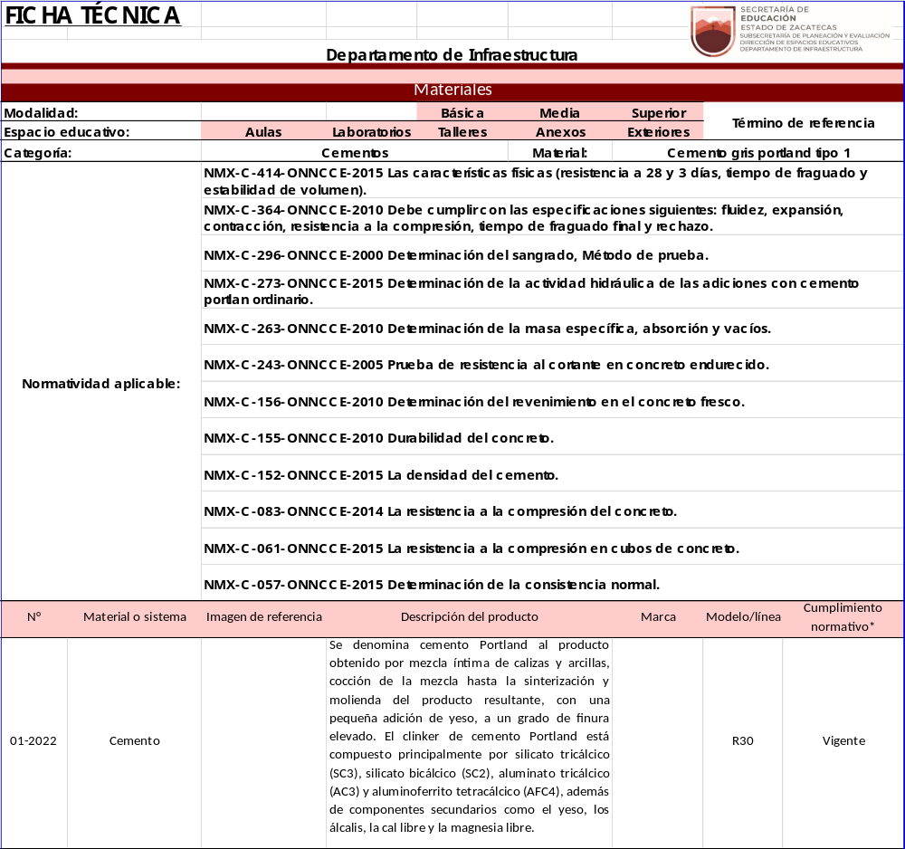
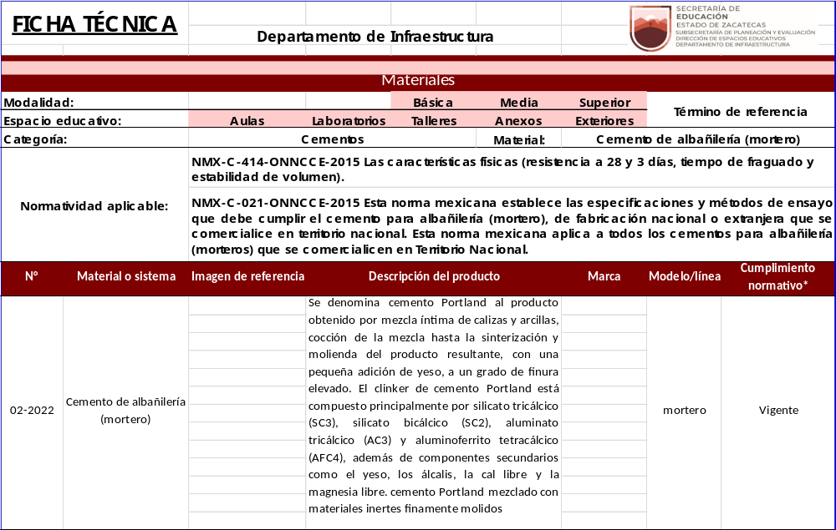

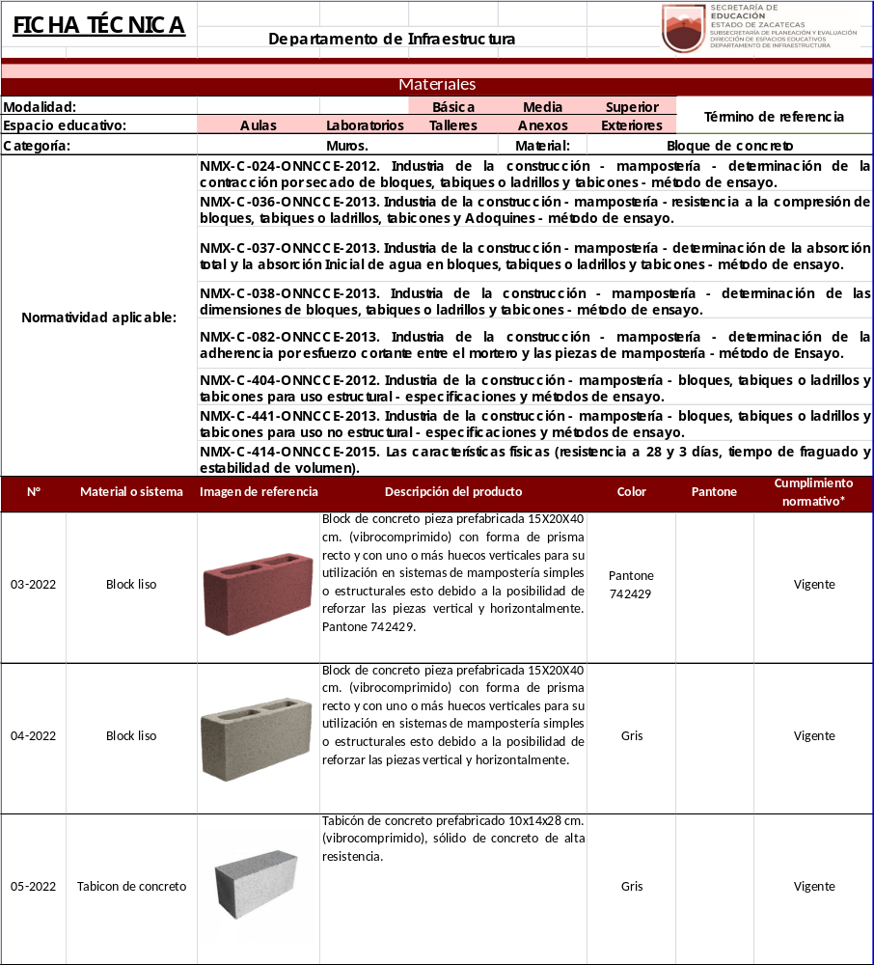
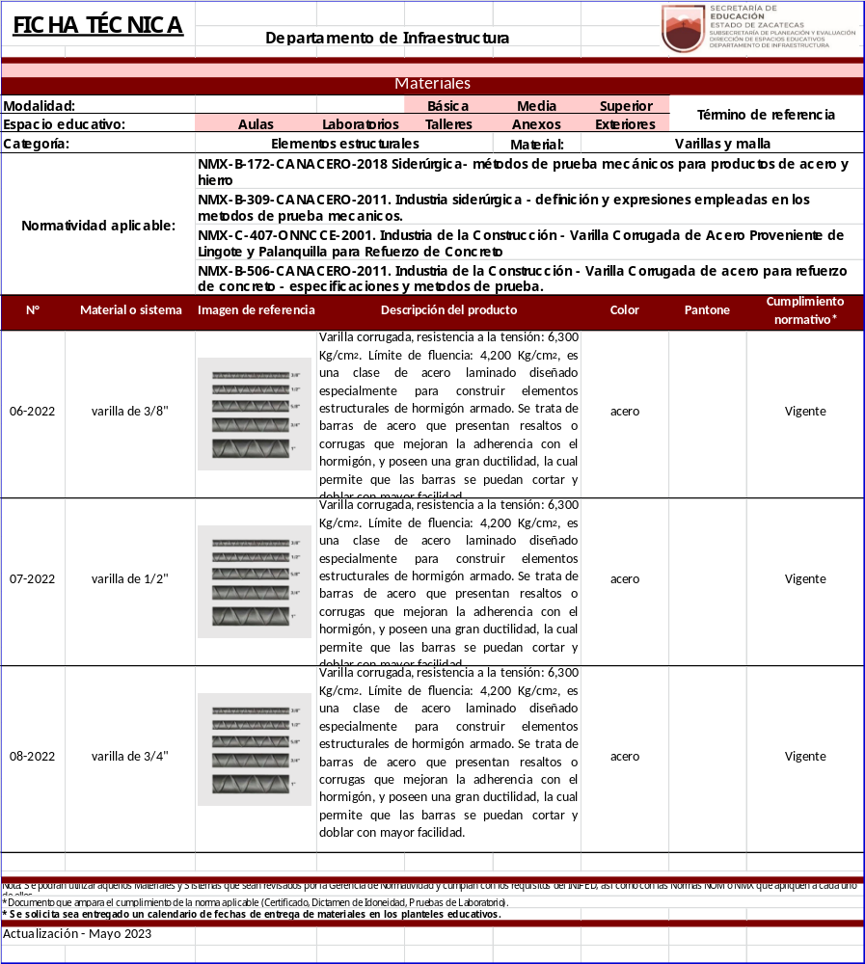
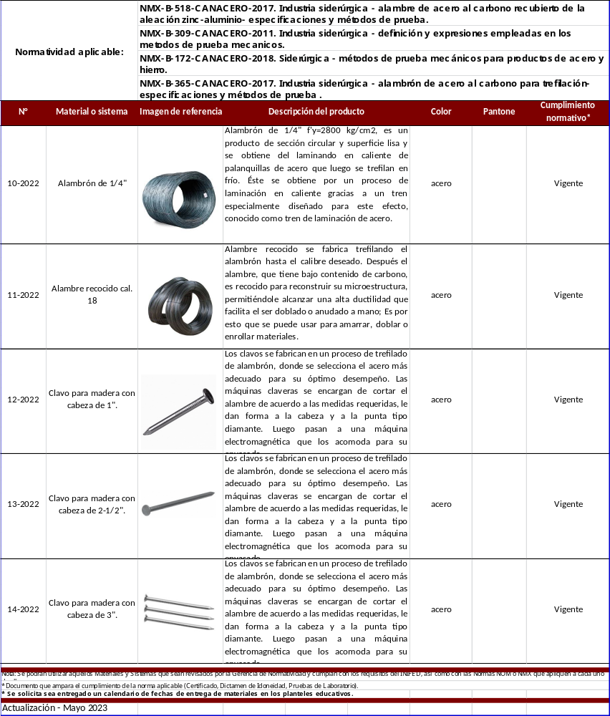
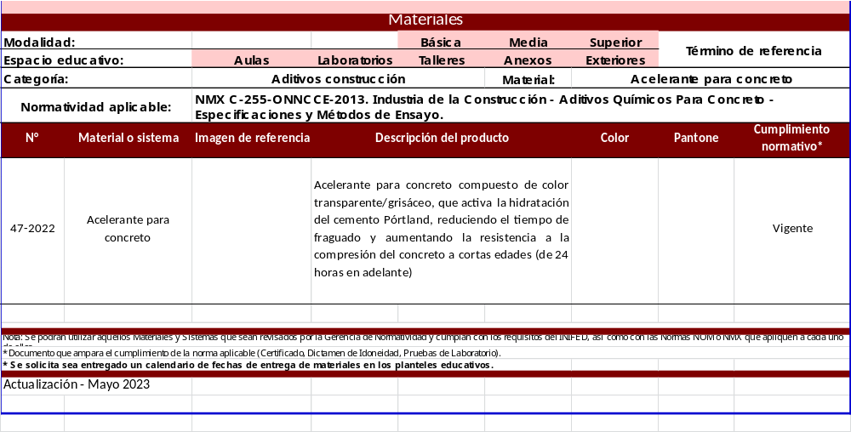
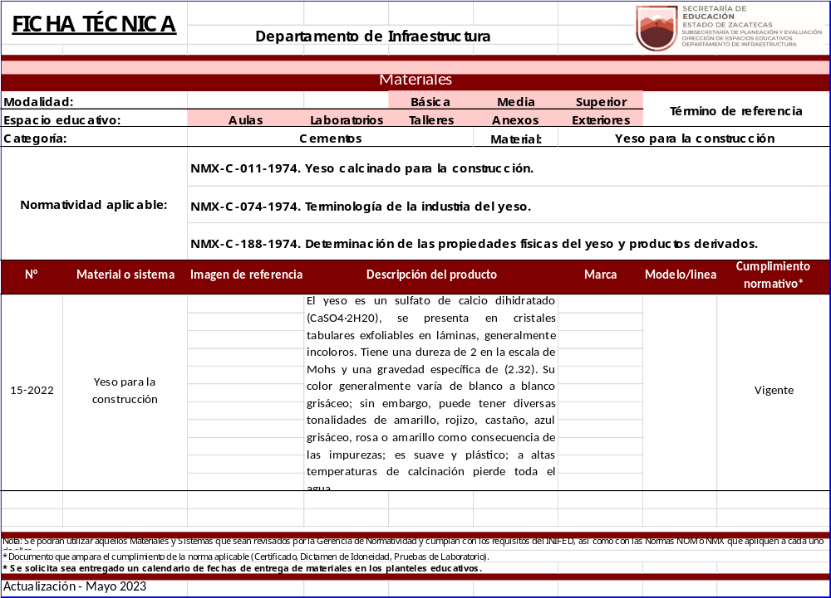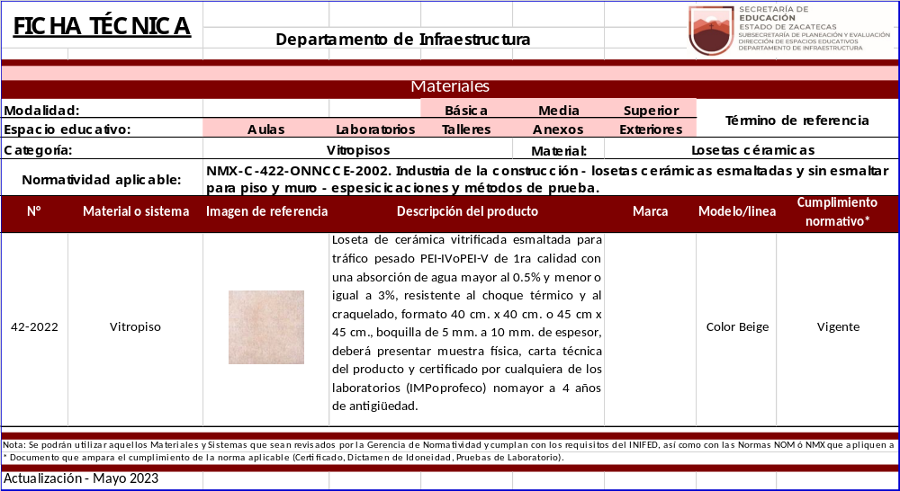
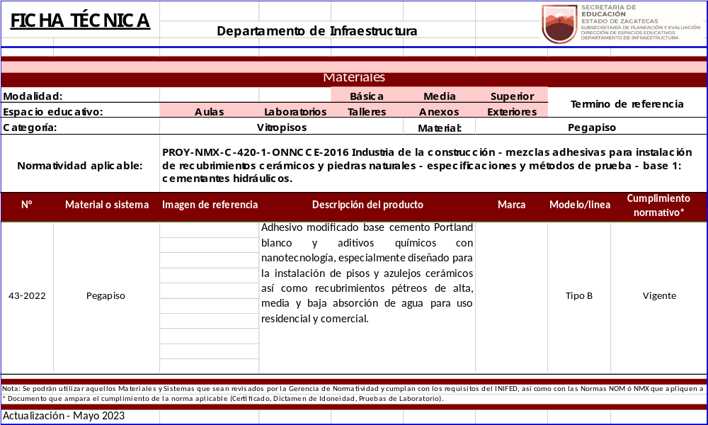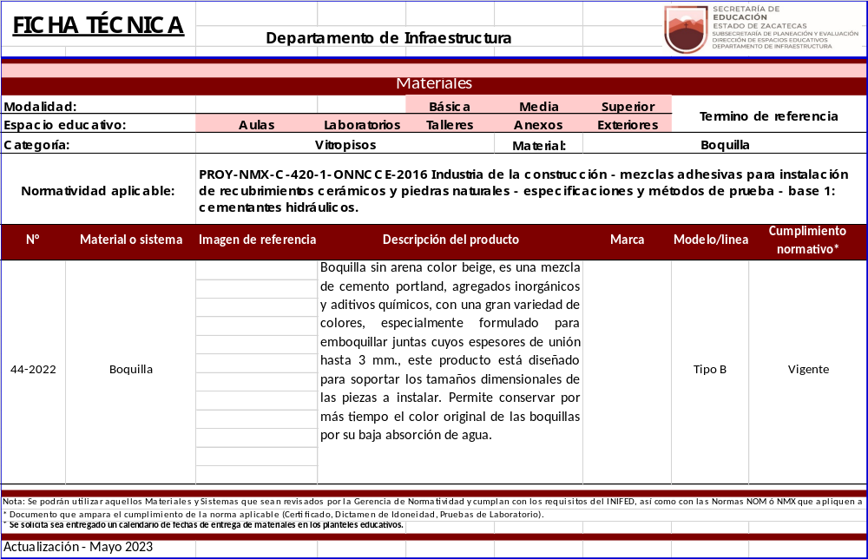

Matriz de distribución
Partida 1
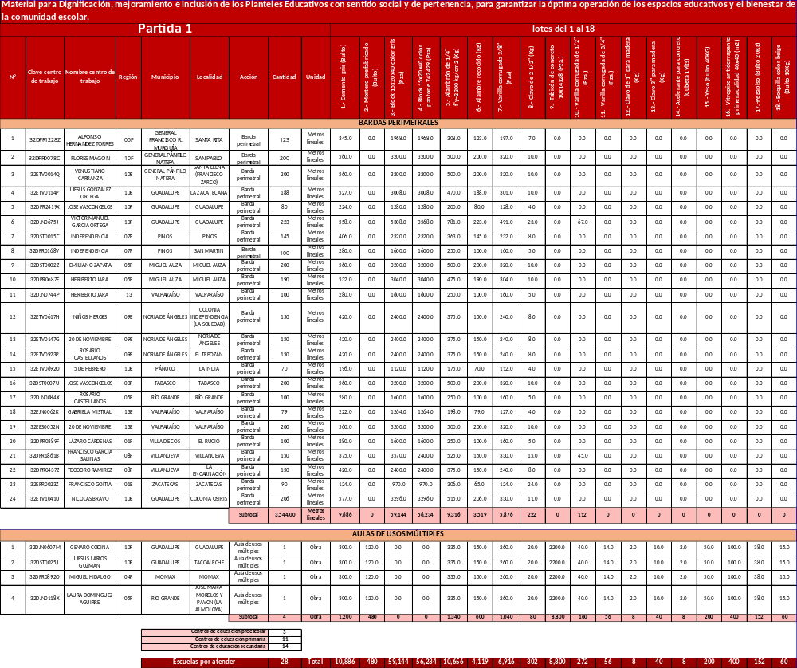

Partida 2
Pintura, Impermeabilizante y material de ferretería
 | CANTIDAD | UNIDAD DE MEDIDA | CONCEPTO
1 | 8 | Cubeta | Sellador vinílico 5x1
2 | 8 | Cubeta | Pintura 100% acrílica color blanco
3 | 12 | Cubeta | Pintura 100% acrílica color crema
4 | 4 | Galón | Pintura esmalte color gris perla
5 | 4 | Litro | Thiner
6 | 12 | Pieza | Cinta de aislar
7 | 480 | ML | Poliducto reforzado ¾”
8 | 40 | Pza | Codo poliducto reforzado ¾”
9 | 4 | Pza | Caja galvanizada 6x6”
10 | 40 | Pza | Caja galvanizada 4x4”
11 | 56 | Pza | Chalupa galvanizada 2x4”
12 | 600 | ML | Cable de cobre THW cal.10
13 | 400 | ML | Cable de cobre THW cal.12
14 | 12 | Pza | Apagador sencillo
15 | 52 | Pza | Contacto polarizado dúplex con placa
16 | 4 | Pza | Placa de 2 ventanas
17 | 4 | Pza | Centro de carga QO-4
18 | 16 | Pza | Interruptor termomagnetico 30amp
19 | 40 | Pza | Gabinete completo con 2 lamparas led 32 watts
20 | 560 | M2 | Impermeabilizante prefabricado SBS DE 3.5 mm

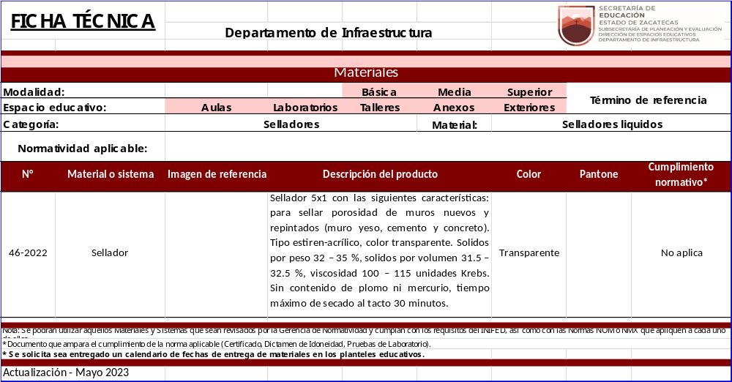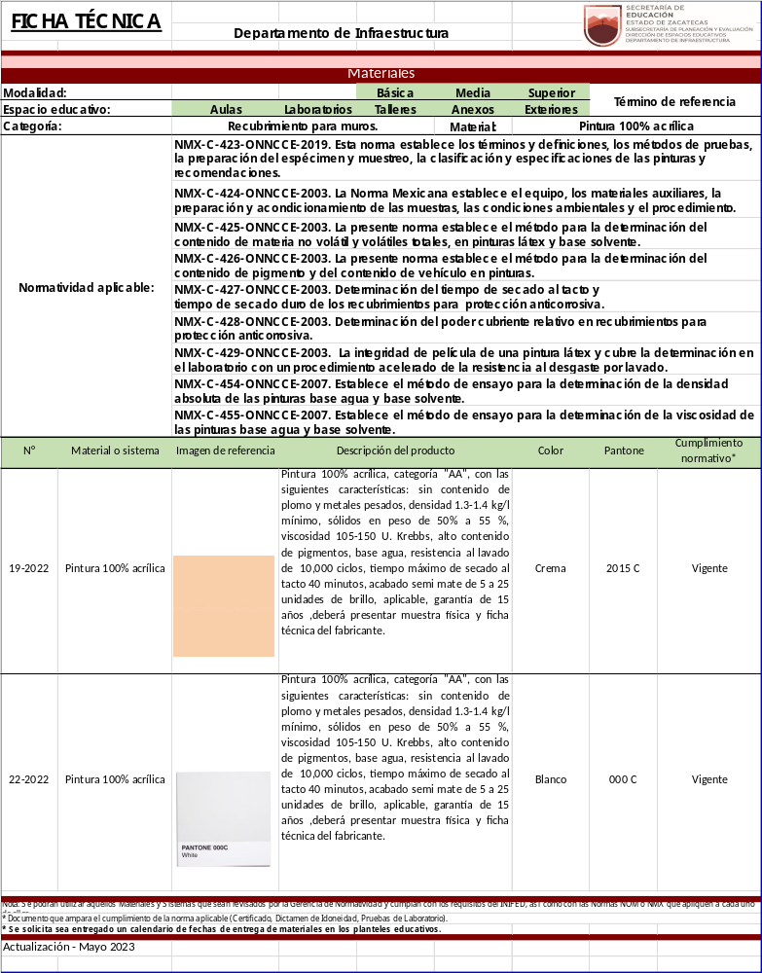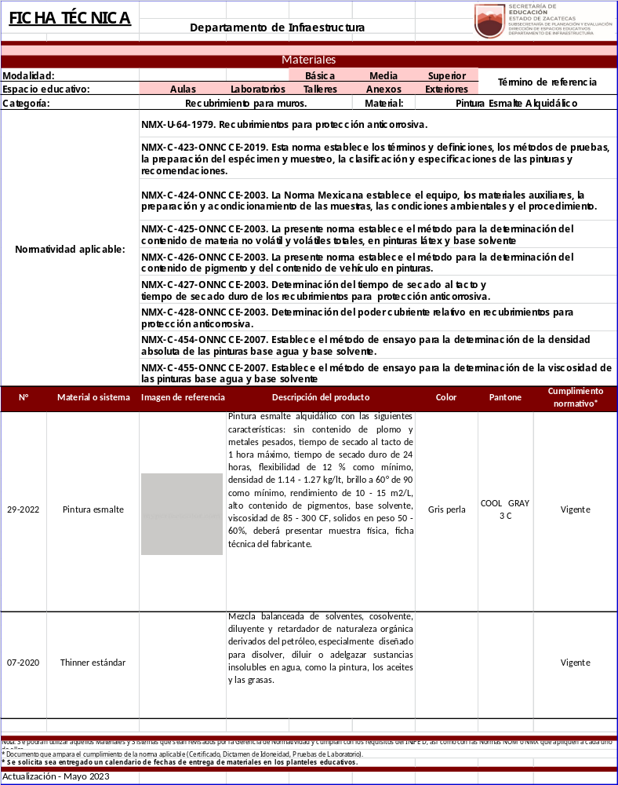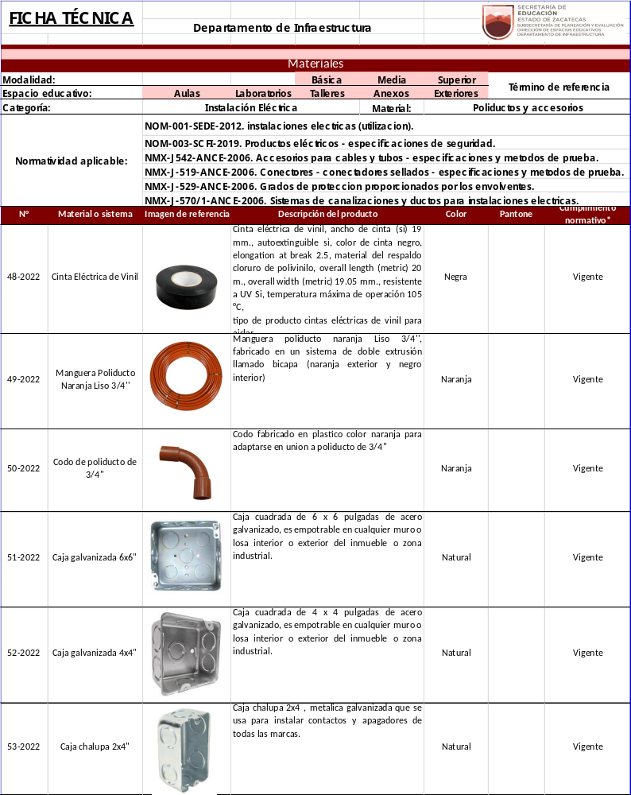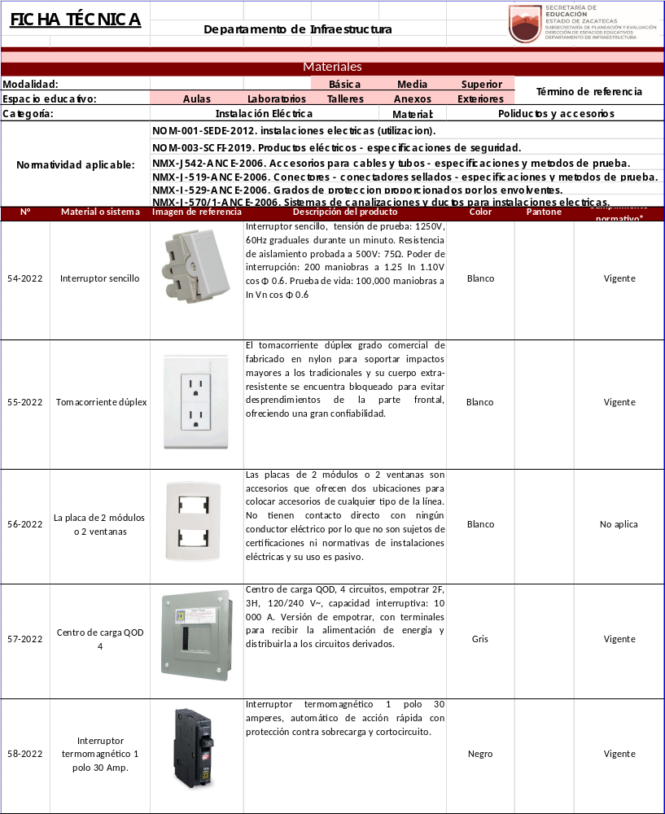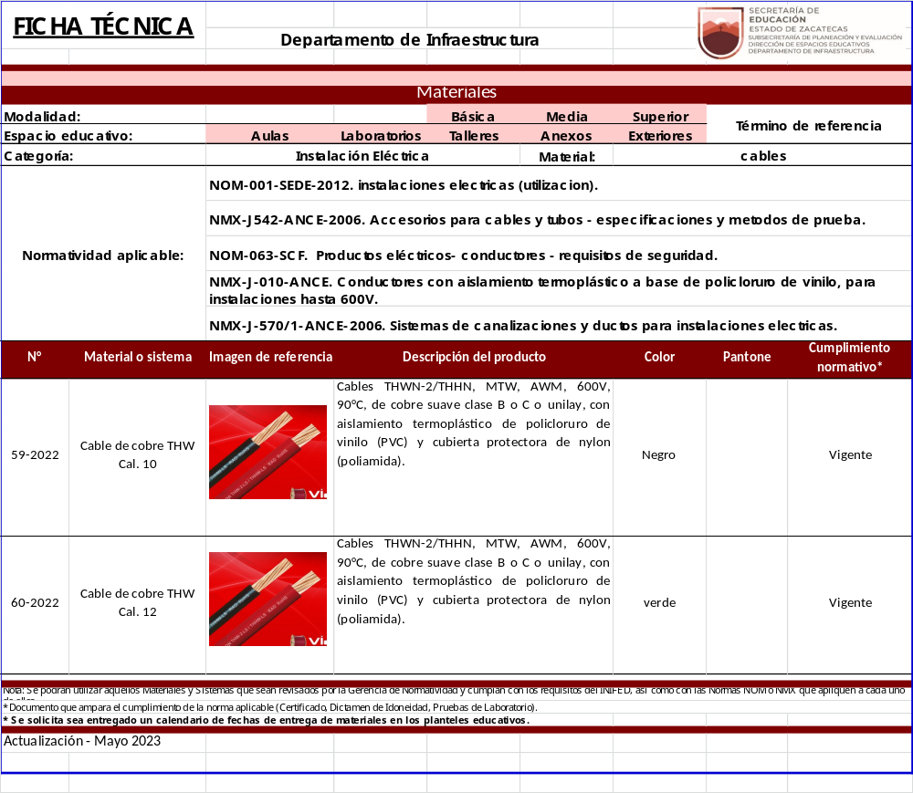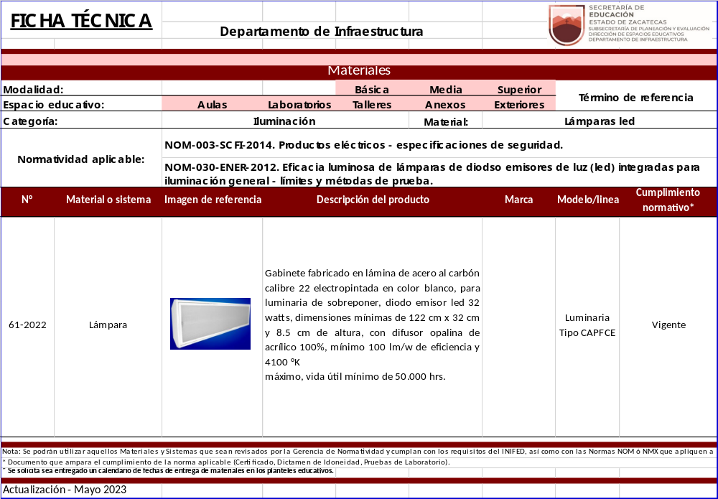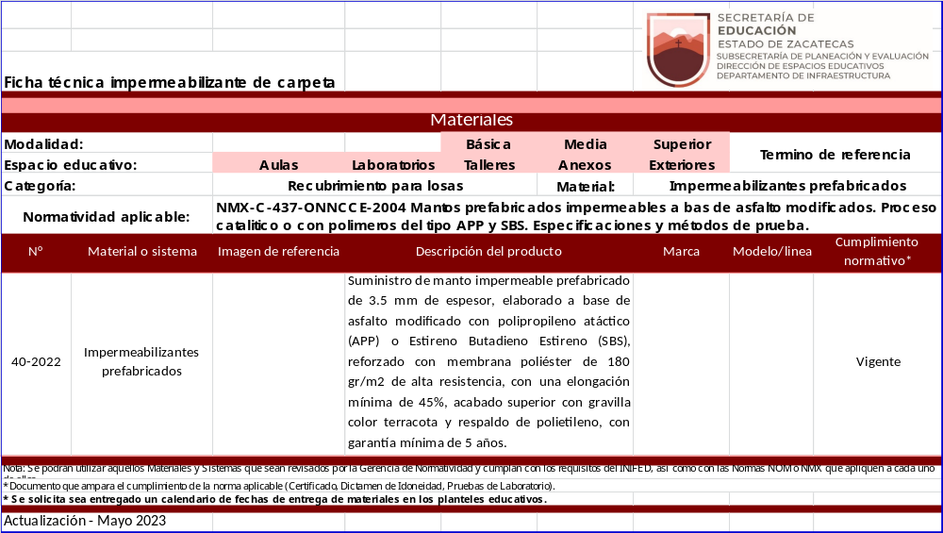

Matriz de distribución
Partida 2
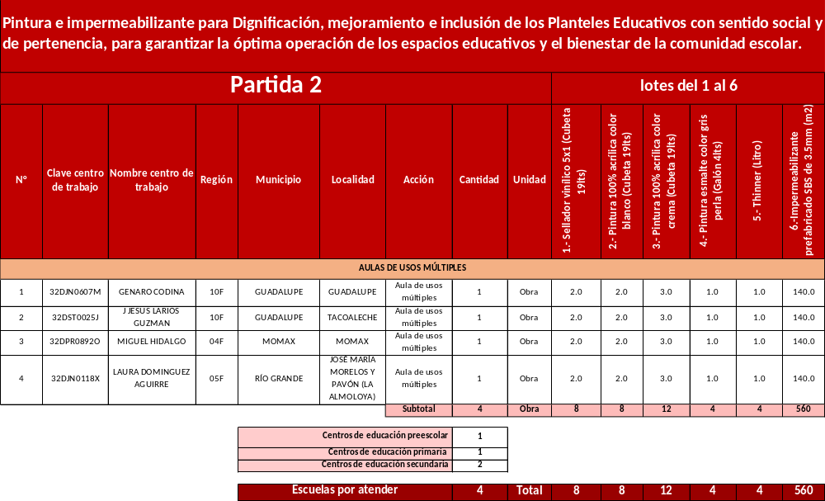
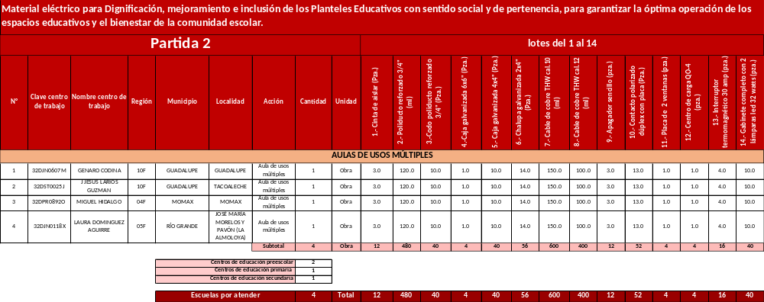

Anexo 2
Entrega de bienes
Licitación Pública Estatal de carácter Estatal
LPE-SEZ-932049954-04-2023

Guadalupe, Zacatecas, a ____ de _________ del 2023

L.C. Jorge Alejandro Escobedo Armengol
Subsecretario Administrativo
Presente

Los bienes y/o servicios serán surtidos de acuerdo a los puntos 1.5, 7.1 y 7.2 de las bases y/o a las necesidades de la Secretaría, en la fecha, horario y lugar establecido, en caso de urgencias estos serán surtidos en forma inmediata.

“Bajo protesta de decir verdad”
Atentamente

NOMBRE DEL REPRESENTANTE | FIRMA | CARGO

Anexo 3
Cedula de entrega de documentos
Licitación Pública Estatal de carácter Estatal
LPE-SEZ-932049954-04-2023

Nombre de la empresa: _____________________________________________________________________
Propuesta técnica:
No. | Descripción del documento | Entrega | No entrega
1
2
3
4
5

Propuesta económica:
No. | Descripción del documento | Entrega | No entrega
1
2
3
4
5

Atentamente

NOMBRE DEL REPRESENTANTE | FIRMA | CARGO

Anexo 5
Carta de aceptación de las bases
Licitación Pública Estatal de carácter Estatal
LPE-SEZ-932049954-04-2023
Zacatecas, Zacatecas, a ____ de _______ 2023
L.C. Jorge Alejandro Escobedo Armengol
Subsecretario Administrativo
Presente
Me refiero a la Licitación Pública Estatal No. _____________________________, a la que convocó la Secretaría de Educación, relativa a la compra/prestación de servicios de _______________________________________, sobre el particular y por mi propio derecho como representante legal de: _____________________________
Manifiesto a usted lo siguiente:
Que oportunamente conocí las bases relativas a la licitación de referencia y que habiendo tomado debida nota de los datos, requisitos y condiciones a los que se ajustará el procedimiento de licitación, acepto íntegramente los requisitos contenidos en el presente instrumento, así como los cambios que pudiera presentarse en la junta de aclaraciones, presentación y apertura de propuestas técnicas y económicas, así como del fallo.
De igual forma, expreso a usted que conozco las disposiciones legales que rigen las adquisiciones de bienes y servicios por parte de las entidades estatales, de conformidad con lo señalado en las bases, y que contiene entre otros documentos, los siguientes:
- Demanda requerida a la adquisición de: “Material para rehabilitar un total de 28 centros de trabajo, según Anexo 1.
- Plazo, lugar y condiciones de entrega para todas y cada una de las partidas requeridas por el área solicitante según los puntos 1.5, 7.1 y 7.2.
- Formato modelo para presentar el resumen correspondiente a las cotizaciones que se oferten por mi empresa anexo 8.
- Carta de aceptación de las bases y de la junta de aclaraciones anexo 5.
- Formato para presentar propuesta técnica anexo 6.
- Formato para presentar propuesta económica anexo 9.
- Formato para presentar las preguntas y/o aclaraciones respecto a las bases, según anexo 10.
- Formato único de identificación anexo 7.
Así como los detalles, suficientes, claros y precisos para presentar nuestras propuestas técnicas y económicas en los formatos propuestos por la Secretaría.
En este sentido, nuestras propuestas estarán presentadas por la empresa, con la cedula del padrón de proveedores de Gobierno del Estado de Zacatecas acreditada ante la Secretaría de la Función Pública del Estado de Zacatecas y firmada por el representante legal; igualmente en las propuestas se especificarán, sin omitir dato alguno, los aspectos técnicos, económicos (relativo a precios unitarios, desglose del impuesto al valor agregado, importes totales), así como fechas de entrega.
Por ultimo manifiesto a usted que para todo lo relativo a la licitación de referencia, a mi representante legal ante la Secretaria es el C. ________________________________ y señalo como domicilio legal para tal objeto, el siguiente _________________________________________ en la ciudad de ________________________.

Atentamente
NOMBRE DEL REPRESENTANTE | FIRMA | CARGO

Anexo 6
Formato modelo de propuesta técnica
Licitación Pública Estatal de carácter Estatal
LPE-SEZ-932049954-04-2023

Zacatecas, Zacatecas, a ____ de _______ 2023
L.C. Jorge Alejandro Escobedo Armengol
Subsecretario Administrativo
Presente
En relación a la licitación pública estatal de carácter estatal No. ____________________________, me permito someter a su consideración la siguiente propuesta técnica:
Partida: ___
Descripción ampliada:

Unidad de presentación. (*) ________________ marca ___________________.
Fabricante ________________________ País de origen ___________________.

“Bajo protesta de decir verdad”
Atentamente
NOMBRE DEL REPRESENTANTE LEGAL | FIRMA | CARGO

*Indicar en su caso embalaje, ejemplo: caja con 100 piezas.

Anexo 7
Formato único de identificación
Licitación Pública Estatal de carácter Estatal
LPE-SEZ-932049954-04-2023

Yo ____________________________________, manifiesto “bajo protesta de decir verdad” que los datos aquí asentados son ciertos y han sido debidamente verificados y cuento con facultades suficientes para suscribir la propuesta en la presente licitación, a nombre y representación de: ____________________________________________________________________________________.
Numero de licitación: ________________________________________________________________________________________
Registro federal de contribuyentes: ________________________________________________________________________________________
Domicilio (calle y número): ________________________________________________________________________________________
Colonia: _____________________________________ Delegación o municipio: ________________________
Código postal: ______________________ Entidad federativa: ______________________________________
Teléfono: __________________________ Correo electrónico: ______________________________________
Numero de escritura pública en la que consta su acta constitutiva: ____________ Fecha: ________________
Nombre, número y lugar del notario público que dio fe de la misma: _________________________________
Fecha y datos del registro público del comercio: _________________________________________________
Relación de accionistas: apellido paterno ___________apellido materno __________ Nombre (s) ________________________________________
R.F.C. de accionistas: _______________________________________________________________________
% de acciones: ____________________________________________________________________________
Descripción del objeto social: ________________________________________________________________________________________
Reformas del acta constitutiva: _______________________________________________________________
Nombre del apoderado o representante: _______________________________________________________
Datos del documento mediante el cual acredita su personalidad y facultades: ________________________________________________________________________________________
Escritura pública No.: ___________________________ Fecha: __________________________________
Nombre, número y lugar del notario público que dio fe de la misma: _______________________________
________________________________________________________________________________________

Zacatecas, Zacatecas, a ______ de _____________ del 2023

Protesto lo necesario
(firma)
____________________________
Nota: el presente formato podrá ser reproducido por cada participante en el modo que estime conveniente, debiendo respetar su contenido, en el orden indicado.

Instrucciones para formular el resumen de cotizaciones Anexo 8.
Nota importante: el resumen de cotizaciones deberá ser presentado en papel membretado de la empresa y firmado por el representante legal de la misma ante la Secretaría.
Renglón:
Se refiere al número con el que se identifica la descripción del bien y/o servicio, de acuerdo al anexo 1.
Fecha de elaboración:
Anotará en los espacios correspondientes el día, mes y año de la elaboración del formato, que deberá coincidir con la fecha de cotización.
Cantidad a cotizar:
Anotará la cantidad a cotizar, que de ninguna manera deberá ser inferior al 100% de la demanda total.
Precio unitario:
En este campo de la columna, registrará el precio neto unitario del bien y/o servicio, sin incluir el Impuesto al Valor Agregado (I.V.A.), ni el descuento adicional que ofrezcan voluntariamente a la Secretaría.
Nota: este precio deberá coincidir con el precio unitario que se presente en el formato de presentación de propuesta económica, anexo 9.
Importe de lo cotizado:
En esta columna deberá anotar el valor total de la cantidad de las piezas del bien y/o servicio cotizadas, que deberá corresponder a la multiplicación de la cantidad ofertada por el precio neto unitario. Este importe no deberá incluir el Impuesto al Valor Agregado (I.V.A.), ni el descuento que voluntariamente ofrezcan a la Secretaría.
Nombre y firma del representante legal de la empresa:
En este espacio registrará el nombre del representante legal y su firma.
Total, de partidas:
La suma de las partidas ofertadas.
Total, cotizado:
La suma global de los importes totales de cada renglón, sin incluir el Impuesto al Valor Agregado, ni el descuento adicional que ofrezcan voluntariamente a la Secretaría.
Observaciones:
Para uso exclusivo de la Secretaría.

Anexo 8
Formato de resumen de cotizaciones
Licitación Pública Estatal de carácter Estatal
LPE-SEZ-932049954-04-2023

Zacatecas, Zacatecas, a _____ de ____________ del 2023
Partida | Cantidad a cotizar | Precio unitario | Importe de lo cotizado | Observaciones  (uso exclusivo de la Secretaría)
Total, de partidas: _______________________ |  |  | Total, cotizado: $__________________________
Nombre del representante legal |  |  |  | Espacio para el sello de la empresa
Firma del representante legal

*Nota: al precio unitario no deberá incluirse el Impuesto al Valor Agregado (I.V.A.), ni descuento alguno.

Instrucciones para rellenar el formato de presentación de propuesta económica Anexo 9
- Numero de proveedor otorgado por la S.F.P.:
Deberá de anotar el número de registro vigente proporcionado por la S.F.P.
- Nombre o razón social del proveedor:
Deberá anotar el nombre o razón social de la empresa y/o persona física (sin abreviaturas) y deberá corresponder al que tenga registrado en la S.F.P.
- Registro federal de contribuyente:
Deberá anotar el RFC otorgado por el Servicio de Administración Tributaria (SAT).
- Fecha de cotización:
En este espacio registrará la fecha de elaboración de la propuesta, y deberá corresponder invariablemente a la fecha de presentación y apertura de propuestas técnicas y económicas.
- Domicilio de la empresa:
Anotar el domicilio fiscal registrado ante la S.F.P.
- Partida:
Deberá asentar el número de la partida que se esté cotizando.
- Descripción del producto:
Deberá anotar el nombre del bien requerido por el área solicitante, tal y como se presenta en el anexo 1 de las presentes bases.
- Marca cotizada:
Deberá escribir específicamente el nombre de la marca cotizada, esto es, el nombre registrado del producto (sin incluir el nombre del fabricante).
- Fabricante del producto:
Deberá escribir el nombre completo de la empresa fabricante del producto cotizado, así como el país de origen del producto (sin abreviaturas).
- Cantidad ofertada en unidades de presentación:
En este espacio, registrará la cantidad cotizada en la unidad de presentación requerida por el área solicitante, no debiendo ser inferior al 100% de la demanda, y en su caso, el embalaje.
- Precio ofertado:
En pesos mexicanos, moneda nacional.
- Precio unitario:
En este campo registrará el precio neto unitario del producto, sin incluir el Impuesto al Valor Agregado (I.V.A.), ni el descuento adicional que otorguen voluntariamente a la Secretaría. Cabe señalar que el precio unitario presentado en este formato, deberá corresponder necesariamente al que se presente en el formato de resumen de cotizaciones anexo 8 (máximo dos decimales).
- Porcentaje (%) de descuento otorgado:
Anotará el descuento que ofrezcan voluntariamente a la Secretaría, tanto en porcentaje, como en cantidad.
- Impuesto al Valor Agregado:
Anotará el 16% del Impuesto al Valor Agregado que corresponda al producto una vez aplicado el descuento otorgado si en su caso lo hubiera.

- Subtotal:
Anotará el resultado de la operación de restar al precio unitario el descuento otorgado y de sumarle el 16% de I.V.A.
- Total:
Anotará el resultado de multiplicar el subtotal (precio unitario real) por la cantidad ofertada en unidades de presentación.
- Uso exclusivo de la Secretaría:
El proveedor se abstendrá de hacer cualquier anotación en este espacio.
- Representante de la Empresa:
Nombre completo del representante legal y señalar claramente su cargo en la empresa y la firma acreditada ante la S.F.P.
Nota importante:
Las propuestas no deberán elaborarse en forma de entregas parciales, debido a que la cantidad ofertada es para todo el periodo que comprende esta licitación, tomando en cuenta que las adjudicaciones se ajustarán a las cantidades de entrega de cada renglón demandado por el área solicitante.

Anexo 9
Modelo de propuesta económica
Licitación Pública Estatal de carácter Estatal
LPE-SEZ-932049954-04-2023
1. Numero de proveedor: |  | 2. Razón social de la empresa: |  | 3. Registro Federal de Contribuyentes
4. Fecha de la cotización: |  | 5. Domicilio social de la empresa: |  | 6. Numero de partida:
7. Descripción del producto:

8. Marca cotizada: |  | 9. Fabricante del producto:
10. Cantidad ofertada en unidades de presentación:

Cantidad ofertada: ___________ Unidad de presentación: _________

11. Precio ofertado en moneda nacional:

12. Precio unitario:  $________ | 13. Menos __% descuento otorgado:  $____________ | 14. Más 16% de I.V.A.:  $___________ | 15. Subtotal unitario:  $_________ | 16. Importe total ofertado:  $____________
17- Para uso exclusivo de la Secretaría.

18. Para uso del representante legal de la empresa licitante.

Nombre completo del representante: _______________________________________________________

Cargo del representante legal en la empresa: _________________________________________________

Firma del representante legal: _____________________________________________________________

Zona exclusiva para el sello con fecha de la empresa participante.

Anexo 10
Formato de aclaraciones a las bases
Licitación Pública Estatal de carácter Estatal
LPE-SEZ-932049954-04-2023
Zacatecas, Zacatecas, a ____ de __________ del 2023
L.C. Jorge Alejandro Escobedo Armengol
Subsecretario Administrativo
Presente

Por medio de la presente, nos permitimos solicitar al área convocante, la aclaración de las siguientes dudas a las bases de la licitación pública estatal No. _____________________________________________________
a) De carácter administrativo
Preguntas | Respuestas

b) De carácter legal y técnico
Preguntas | Respuestas

Atentamente
NOMBRE DEL REPRESENTANTE LEGAL | FIRMA | CARGO

Nota: este documento deberá presentarse preferentemente en papel membretado de la empresa y podrá ser reproducido cuantas veces sea necesario.
Anexo 12
Modelo de contrato
Licitación Pública Estatal de carácter Estatal
LPE-SEZ-932049954-04-2023
CONTRATO DE ADQUISICIÓN NÚMERO LPE/SSAD/DRM/---/2023, QUE DERIVA DE LA LICITACIÓN PÚBLICA ESTATAL DE CARÁCTER ESTATAL----- LPE-SEZ-932049954---2023, QUE CELEBRA POR UNA PARTE LA SECRETARÍA DE EDUCACIÓN DEL GOBIERNO DEL ESTADO DE ZACATECAS, REPRESENTADA EN ESTE ACTO POR SU TITULAR LA MTRA. MARIBEL VILLALPANDO HARO, ASISTIDA POR EL L.C. JORGE ALEJANDRO ESCOBEDO ARMENGOL, SUBSECRETARIO ADMINISTRATIVO Y EL L.A.E.T. ÁNGEL SAID ESCOBEDO MORALES, DIRECTOR DE RECURSOS MATERIALES, EN LO SUCESIVO Y PARA EFECTOS DEL PRESENTE INSTRUMENTO LEGAL SE LES DENOMINARÁ “LA SECRETARÍA”, Y POR OTRA PARTE ---------, QUE EN LO SUCESIVO Y PARA EFECTOS DEL PRESENTE CONTRATO, SE LE DENOMINARÁ “LA PROVEEDORA” Y DE FORMA CONJUNTA SE LES DENOMINARÁ “LAS PARTES”; DE CONFORMIDAD CON LAS SIGUIENTES DECLARACIONES Y CLÁUSULAS:
D E C L A R A C I O N E S
l. Declara la titular de “LA SECRETARÍA”:
l.1.- La Secretaría de Educación es una Dependencia del Poder Ejecutivo del Estado de Zacatecas, conforme a lo dispuesto por los Artículos 25 fracción IX y 34 de la Ley Orgánica de la Administración Pública del Estado de Zacatecas, tiene a su cargo, garantizar el derecho a la educación inicial, preescolar, primaria, secundaria, media superior y superior, en los términos que consagra el Artículo 3° de la Constitución Política de los Estados Unidos Mexicanos, para ello debe promover programas, realizar acciones y establecer las bases de coordinación para celebrar convenios y contratos con instituciones municipales, estatales o federales, públicas o privadas, nacionales o extranjeras, para la ejecución de acciones en materia educativa del Estado que impulsen el cumplimiento cabal de este precepto legal.
I.2.- Que la Mtra. Maribel Villalpando Haro, acredita su personalidad como titular de la Secretaría de Educación, con el nombramiento expedido a su favor como tal, por el Gobernador del Estado de Zacatecas, Lic. David Monreal Ávila, de fecha 15 de octubre de 2021.
I.3.- Que la Mtra. Maribel Villalpando Haro, en su carácter de Secretaria de Educación del Estado de Zacatecas, se encuentra facultada y comparece a la celebración del presente Contrato, de conformidad con lo dispuesto por los Artículos 4 y 12 de la Ley Orgánica de la Administración Pública del Estado de Zacatecas, publicada en el Periódico Oficial de Gobierno del Estado de Zacatecas, el 30 de noviembre de 2016; y Artículos 9 fracción XVIII y 10 fracción VIII del Reglamento Interior de la Secretaría de Educación, publicado en el Periódico Oficial, Órgano de Gobierno del Estado de Zacatecas, el 25 de agosto de 2021.
I.4.- Que el L.C. Jorge Alejandro Escobedo Armengol, Subsecretario Administrativo, quien acredita su personalidad con el nombramiento de fecha 08 de agosto de 2022, expedido a su favor, por el Lic. David Monreal Ávila, Gobernador del Estado de Zacatecas.
I.5.- Que el L.A.E.T. Ángel Said Escobedo Morales, Director de Recursos Materiales de la Secretaría de Educación, acredita su personalidad con el nombramiento de fecha 21 de octubre de 2021, expedido a su favor como tal, por el Lic. David Monreal Ávila, Gobernador del Estado de Zacatecas.
I.6.- Que mediante Requisición de Compra número ----, la Dirección de Recursos Materiales de “LA SECRETARÍA”, solicitó la compra de ------- para diferentes escuelas de Educación Básica del Estado, con la finalidad de atender a los alumnos de las Direcciones Regionales que pasan por una situación vulnerable en su economía, contando para ello con disponibilidad presupuestal debidamente autorizada, para cubrir las erogaciones que se deriven del presente Contrato, con cargo a proyecto de origen ---, fuente ----, partida ----.
I.7.- Que de conformidad con lo establecido en el Artículo 52, fracción I de la Ley de Adquisiciones, Arrendamientos y Servicios del Estado de Zacatecas y sus Municipios y Artículo 67, inciso A, fracción III del Presupuesto de Egresos del Estado de Zacatecas, para el Ejercicio Fiscal 2023, se origina la Licitación Pública Estatal de Carácter Estatal----- LPE-SEZ-932049954-2023, de la cual se deriva el presente instrumento legal.
I.8.- Que los funcionarios que celebran el presente Contrato, manifiestan bajo protesta de decir verdad, que no se encuentran impedidos para celebrar el presente Contrato, así como que no tienen conflicto de interés personal, familiar o de negocios con “LA PROVEEDORA”, de conformidad con los Artículos 44 y 45 de la Ley de Adquisiciones, Arrendamientos y Servicios del Estado de Zacatecas y sus Municipios.
I.9.- Que tiene establecido su domicilio el ubicado en Lateral López Portillo No. 305, Fraccionamiento Dependencias Federales, C.P. 98618, Guadalupe, Zacatecas. Mismo que señala para todos los fines y efectos legales del presente instrumento legal.
II. Declara “LA PROVEEDORA”:
II.1.- Que la C. -----------, comparece en calidad de persona física, debidamente registrada ante el Servicio de Administración Tributaria (SAT), con R.F.C: -----, manifiesta que se encuentra al corriente en el pago de sus contribuciones fiscales, como lo demuestra con su Opinión de Cumplimiento en Sentido Positivo, con folio --, de fecha -- de ------- de 2023.
II.2.- Que la C. -----------, se obliga en los términos y condiciones del presente Contrato; así mismo manifiesta ser mexicana, mayor de edad, con capacidad de goce y ejercicio, se identifica con Credencial de Elector con código identificador número --------, por lo que, en tal virtud, expresamente cuenta con facultades amplias para contratar y obligarse en los términos establecidos en este instrumento legal.
II.3.- Que la C. -------, se encuentra inscrita en el Padrón de Proveedores y Contratistas del Gobierno del Estado, con Cédula vigente número DLC/P/--/2023.
II.4.- Que la C. -------, dentro de sus actividades fiscales tiene registrada como actividad económica: --------; Tributa bajo el Régimen de las Personas Físicas con Actividades Empresariales y Profesionales y por lo tanto cuenta con la solvencia, infraestructura, experiencia y el personal especializado y capacitado, para dar cumplimiento a las obligaciones que deriven del presente Contrato.

II.5.- Que la C. -------, manifiesta bajo protesta de decir verdad, que no se encuentra impedida para celebrar el presente Contrato, así como que no tiene conflicto de interés personal, familiar o de negocios con los Servidores Públicos que intervienen en cualquiera de las etapas del procedimiento de contratación, de conformidad con los Artículos 44 y 45 de la Ley de Adquisiciones, Arrendamientos y Servicios del Estado de Zacatecas y sus Municipios.
II.6.- Que la C. -------, manifiesta conocer el contenido de la Ley de Adquisiciones, Arrendamientos y Servicios del Estado de Zacatecas y sus Municipios, así como que conoce y acepta las bases relativas a la Licitación Pública Estatal de Carácter ---- LPE-SEZ-932049954--2023.
II.7.- Para todos los efectos derivados del presente Contrato señala como domicilio legal el ubicado Calle -----; asimismo y en caso de cambio de domicilio legal “LA PROVEEDORA”, se obliga a notificarle por escrito a “LA SECRETARÍA” en un plazo de 15 de días hábiles anteriores a la realización del cambio.
Expuesto lo anterior, “LAS PARTES” contratantes manifiestan que es su voluntad celebrar el presente instrumento legal, reconociendo que no existe dolo o mala fe, por lo que de conformidad aceptan todas y cada una de las condiciones establecidas al tenor de las siguientes:
C L Á U S U L A S
Primera. OBJETO DEL CONTRATO.
En el presente Contrato “LA PROVEEDORA” se obliga a suministrar a “LA SECRETARÍA”, ---------, con la finalidad de ----------------------------------, correspondiente a la Partida -- de la Licitación Pública Estatal de Carácter ---- LPE-SEZ-932049954-2023 y a la Requisición --, específicamente los conceptos que le fueron asignados en las cantidades, presentaciones, especificaciones técnicas, marca y modelo presentados en el Modelo de Propuesta Técnica firmada por “LA PROVEEDORA” y que forma parte del presente instrumento legal.
Segunda. LUGAR, CONDICIONES Y PLAZO PARA LA ENTREGA DE LOS BIENES.
Lugar. “LA PROVEEDORA” deberá entregar los bienes, objeto del presente Contrato como se indica en el cuadro de control de información del procedimiento de las bases de la Licitación Pública Estatal de Carácter ----- LPE-SEZ-932049954-2023, en ------------, no será aceptada condición alguna en cuanto a cargos adicionales por concepto de fletes, maniobras de traslado, descarga y seguros u otros costos adicionales para “LA SECRETARÍA”.
Condiciones. Es responsabilidad de “LA PROVEEDORA” transportar y entregar los bienes en el lugar indicado, por lo que deberá tomar las medidas de seguridad necesarias para evitar que durante su traslado sufran algún incidente, daño o deterioro.
Las maniobras de carga y descarga en el lugar de entrega serán a cargo de “LA PROVEEDORA”, así como el aseguramiento de los bienes, hasta que estos sean recibidos por el personal indicado. Mientras no se cumpla con las condiciones de entrega establecidas en el presente Contrato, “LA SECRETARÍA” no dará por recibidos y aceptados los bienes.
Los bienes que se entreguen deberán apegarse estrictamente a las cantidades, presentaciones, especificaciones técnicas, marcas y modelos presentados en el Modelo de Propuesta Económica firmada por “LA PROVEEDORA” y que forma parte del presente instrumento legal.
En el caso que se detecten daños en la entrega de los bienes suministrados, “LA PROVEEDORA” se obliga a realizar el canje en un plazo de -- horas, si requiere un plazo mayor deberá solicitarlo de inmediato por escrito a “LA SECRETARÍA”, aclarando plenamente el motivo por el cual necesita de un término mayor, en el entendido de que la aplicación de la Pena Convencional se hará efectiva.
“LA SECRETARÍA”, podrá en cualquier momento verificar el cumplimiento de los requisitos de calidad de los bienes a “LA PROVEEDORA”.
Plazo de entrega. Los bienes deberán ser entregados a más tardar -- días naturales posteriores a la firma del Contrato, “LA PROVEEDORA”, podrá entregar los bienes antes del vencimiento del plazo establecido, para tal efecto, previa conformidad de “LA SECRETARÍA”.
“LA SECRETARÍA” no autorizará condonación de sanciones por retraso en las entregas cuando las causas sean imputables a “LA PROVEEDORA”.
Tercera. IMPORTE POR LOS BIENES DEL CONTRATO.
Por concepto de la adquisición descrita en la Cláusula Primera del presente instrumento legal, “LA SECRETARÍA” a plena satisfacción de “LA PROVEEDORA” cubrirá la cantidad de:
Partida --. $------ (------- pesos 00/100 M.N.), más la cantidad de $------ (----------- pesos 00/100 M.N.), por concepto de Impuesto al Valor Agregado (I.V.A.), dando un monto total de $------ (----------- pesos 00/100 M.N.). Montos que incluyen gastos originados que sean necesarios para el cumplimiento del Contrato. Estas cantidades serán pagadas en pesos mexicanos.
Cuarta. DEL ANTICIPO.
“LAS PARTES” contratantes convienen que en el presente Contrato no se otorgará anticipo.
Quinta. FORMA DE PAGO.
“LA PROVEEDORA” deberá expedir la factura correspondiente y contar con el Acta de entrega-recepción, que para tal efecto y bajo su responsabilidad emita e informe a “LA SECRETARÍA”.
La factura será recibida en la Dirección de Recursos Materiales de “LA SECRETARÍA”, ubicada en Lateral López Portillo No. 305, Fraccionamiento Dependencias Federales, C.P. 98618, Guadalupe, Zacatecas.
“LA PROVEEDORA” deberá expedir la factura a nombre de:
Secretaría de Finanzas
R.F.C. SFI-950101-DU2
Blvd. Héroes de Chapultepec, número 1902
Ciudad Gobierno
C.P. 98160
Zacatecas, Zacatecas

El pago se realizará dentro de los -- días naturales siguientes a la fecha de su presentación, así como de la documentación adicional que la sustente. “LA PROVEEDORA”, acepta y conviene que en caso de omitir lo previsto en párrafos anteriores, la Secretaría de Finanzas le retendrá los pagos, hasta en tanto se subsanen tales omisiones fiscales a cargo de “LA PROVEEDORA” como contribuyente en los términos de la disposición fiscal y jurídica aplicable.

Sexta. DE LAS PRORROGAS CONTRACTUALES.
“LAS PARTES” acuerdan que previo convenio, se podrá prorrogar la entrega por causas debidamente justificadas, a petición de cualquiera de “LAS PARTES”. Dicha prórroga no deberá exceder de una tercera parte del tiempo inicialmente convenido y deberá encontrarse dentro de la vigencia de este Contrato.
Séptima. VIGENCIA DEL CONTRATO.
“LAS PARTES” convienen que la vigencia del presente Contrato, será a partir de su suscripción y hasta la entrega de los bienes a entera satisfacción de “LA SECRETARÍA”, por lo que en caso de incumplimiento e inobservancia al contenido de cualquiera de las cláusulas pactadas en este instrumento legal, que llegaren a resultar imputablemente atribuibles a “LA PROVEEDORA”, dicho acto se considerará como incumplimiento al mismo; se podrá dar por rescindido y en consecuencia concluido de manera anticipada sin que medie acuerdo alguno.
El plazo será forzoso para “LA PROVEEDORA” y voluntario para “LA SECRETARÍA”, que podrá darlo por terminado anticipadamente en cualquier tiempo, cuando concurran razones de interés general mediante notificación por escrito a “LA PROVEEDORA” con treinta días de anticipación, debiendo “LA SECRETARÍA” liquidar los bienes devengados a la fecha de terminación. Concluida la vigencia del presente Contrato, no se considerará prórroga automática por el simple transcurso del tiempo y termina sin necesidad de darse aviso entre “LAS PARTES”. Si terminada la vigencia del Contrato “LA SECRETARÍA” tuviere la necesidad de una ampliación se requerirá por escrito a “LA PROVEEDORA”.
Octava. OBLIGACIONES DE “LA PROVEEDORA”.
- Llevar a cabo la entrega de los bienes a que se refiere este Contrato en el lugar, condiciones y plazo convenidos.

- Mantener vigentes permisos, licencias y autorizaciones necesarias que le permitan cumplir las condiciones pactadas.

Novena. OBLIGACIONES DE “LA SECRETARÍA”.
- Administrar el Contrato a través de las herramientas que estime convenientes para su debido seguimiento y control, como responsable del mismo.
- Facilitar a “LA PROVEEDORA” el pleno y total acceso al lugar donde se entregarán los bienes.
- Proporcionar durante la vigencia del presente Contrato, información y/o documentación que se requiera para el buen suministro de lo pactado.
- Verificar la recepción de la entrega de los bienes en tiempo y forma (cantidad, concepto, especificaciones técnicas y calidad), de acuerdo con lo solicitado.
- Al recibir a entera satisfacción, deberá emitir el Acta de entrega-recepción de la entrega de los bienes, utilizando el formato establecido.

En caso de incumplimiento respecto a la entrega en tiempo y forma de los bienes o del Contrato, la Dirección de Recursos Materiales de “LA SECRETARÍA”, deberá recabar evidencia documental suficiente y pormenorizada, con la que respalde el incumplimiento y en su caso, deberá manifestar puntualmente su pretensión, según sea el caso, de que se aplique Pena Convencional y/o rescisión del Contrato. Tales documentos se remitirán a la Subsecretaría Administrativa de la Secretaría de Educación del Estado de Zacatecas, turnando copia de conocimiento a la Dirección Jurídica de “LA SECRETARÍA” y al Órgano Interno de Control para los efectos legales a que haya lugar.
Décima. SANEAMIENTO.
“LA PROVEEDORA” se obliga al saneamiento en caso de evicción de los bienes materia de este Contrato, en los términos de los Artículos 1448, 1449 y 1450 del Código Civil del Estado de Zacatecas y demás aplicables del Código Civil Federal.
Décima Primera. DE LA GARANTÍA DE CUMPLIMIENTO DEL CONTRATO Y LA CALIDAD DE LOS BIENES, CONTRA VICIOS OCULTOS Y/O CALIDAD INFERIOR A LA SOLICITADA.
De conformidad con lo establecido en el Artículo 49, fracción III de la Ley de Adquisiciones, Arrendamientos y Servicios del Estado de Zacatecas y sus Municipios, “LA PROVEEDORA”, se obliga a presentar una fianza, que ampare el --% del monto total antes de I.V.A., en favor de la Secretaría de Finanzas y además se obliga a presentarla dentro de los -- días hábiles posteriores a la firma del Contrato, de lo contrario se procederá a la rescisión del mismo, garantizando que “LA PROVEEDORA”, cumple con las especificaciones técnicas, materiales, medidas de seguridad y estándares de calidad establecidos en el presente Contrato.
Cuando se detecten vicios ocultos o deficiencias, “LA SECRETARÍA” procederá a notificarle por escrito a “LA PROVEEDORA”, quien dispondrá de un plazo de un día posterior a su notificación, para subsanar las deficiencias de los bienes, de lo contrario se aplicará la pena convencional o en su caso se hará efectiva la garantía correspondiente.
La vigencia de la garantía otorgada será de un año, por lo que “LA PROVEEDORA” deberá solicitar por escrito a “LA SECRETARÍA”, la liberación de dicha fianza y quien a su vez emitirá el escrito de liberación correspondiente, siempre y cuando hubiere cumplido con todas y cada una de las obligaciones contraídas en el presente Contrato.
A continuación, se describe el formato que deberá contener la fianza, para garantizar el cumplimiento del Contrato y la calidad de los bienes, contra vicios ocultos.
Ante: la Secretaría de Finanzas.
Para garantizar a nombre de la C. -------------, con domicilio en Calle -------, Col. -----. C.P. -----, con RFC: -----, hasta por la cantidad de $-------- (-------- pesos 00/100 M.N.), fianza que garantiza el cumplimiento del Contrato número LPE/SSAD/DRM/---/2023, así como la calidad y entrega de los bienes, derivado la Licitación Pública Estatal de Carácter Estatal ---- LPE-SEZ-932049954----2023, celebrado por “LA SECRETARÍA”, referente a la compra de ------, correspondiente a la Partida -, que al efecto la C. ------, pagará en términos de la Ley en el caso de que la referida fianza se haga exigible.
La compañía afianzadora expresamente declara: que la fianza se otorga atendiendo a todas y cada una de las estipulaciones contenidas en el Contrato de referencia, en el caso de que se prorrogue el plazo establecido para la entrega de los bienes, a que se refiere la póliza de fianza o exista espera, su vigencia quedará automáticamente prorrogada, en concordancia con la prórroga o espera otorgada, la fianza garantiza la entrega, así como las características de los bienes y la calidad de los mismos contra vicios ocultos y/o defectos de fabricación, la institución afianzadora se somete expresamente al procedimiento de ejecución, establecido en los Artículos 279 y 280 de la Ley de Instituciones de Seguros y de Fianzas; Artículo 63 de la Ley de Protección y Defensa al Usuario de Servicios Financieros.
La fianza no podrá ser cancelada sin autorización expresa y por escrito de “LA SECRETARÍA”.
Décima Segunda. DE LAS FALLAS DE CALIDAD, VICIOS OCULTOS O INCUMPLIMIENTO DE LAS OBLIGACIONES CONVENIDAS.
De conformidad con el párrafo segundo del Artículo 134 de la Ley de Adquisiciones, Arrendamientos y Servicios del Estado de Zacatecas y sus Municipios, “LA PROVEEDORA”, se obliga a responder de los defectos y vicios ocultos de los bienes y de la calidad de la adquisición convenida, así como de cualquier otra responsabilidad en que hubieren incurrido, en los términos señalados en el presente Contrato y en la legislación aplicable.
Cuando se detecten fallas en el cumplimiento del Contrato, de calidad, vicios ocultos, o defectos en las especificaciones convenidas, “LA SECRETARÍA” procederá a notificarle por escrito a “LA PROVEEDORA”, quien dispondrá de un plazo de un día posterior a su notificación, para subsanar la deficiencia de la adquisición, de lo contrario se aplicará la pena convencional o en su caso se hará efectiva la garantía correspondiente.
Décima Tercera. DE LA INFRAESTRUCTURA PARA LA ENTREGA DE LOS BIENES.
“LA PROVEEDORA” manifiesta que cuenta con los recursos humanos con la experiencia y capacidad necesaria, así como la infraestructura adecuada para llevar a cabo el cumplimiento del presente Contrato.
Décima Cuarta. DE LAS PENAS CONVENCIONALES.
Si “LA PROVEEDORA” incurre en demora en la entrega de los bienes, por cada día de atraso en relación con la fecha prevista, conviene expresamente en cubrir el 0.5% del importe total del Contrato, o bien si el incumplimiento es parcial, se aplicará sobre el monto restante.
Cuando “LA SECRETARÍA” aplique la Pena Convencional, el pago correspondiente quedará suspendido hasta en tanto se realice el descuento a la factura respectiva, o bien, en el supuesto de haber efectuado el pago, “LA PROVEEDORA” deberá reintegrar la cantidad que, por concepto de Pena Convencional, en su momento no le hubiere sido retenida o deducida. Ante la negativa de “LA PROVEEDORA”, se procederá a hacer efectiva la garantía y el procedimiento administrativo de rescisión del Contrato.
El importe de la Pena Convencional no deberá exceder del monto de la garantía del cumplimiento del Contrato. “LA SECRETARÍA”, podrá ante la negativa de pago de “LA PROVEEDORA” aplicar la garantía y rescindir el Contrato.
Cuando existan causas de fuerza mayor, que impidan a “LA PROVEEDORA” entregar los bienes en la fecha convenida, “LA PROVEEDORA” podrá solicitar por escrito una prórroga en un plazo no mayor a tres días hábiles de su conocimiento, reservándose “LA SECRETARIA” el derecho de otorgarla o no, de acuerdo con las circunstancias, y en su caso, aplicar la Pena Convencional.
Décima Quinta. DE LA PROPIEDAD INTELECTUAL.
En caso de violaciones en materia de derechos inherentes a la propiedad intelectual, la responsabilidad estará a cargo de “LA PROVEEDORA”, según sea el caso. Salvo que exista impedimento, la estipulación de que los derechos inherentes a la propiedad intelectual, que se deriven de los servicios de consultorías, asesorías, estudios e investigaciones contratados, invariablemente se constituirán a favor de “LA SECRETARÍA”, según corresponda, en términos de la Ley Federal de Derechos de Autor.
Décima Sexta. DE LOS DERECHOS Y OBLIGACIONES.
“LA PROVEEDORA” no podrá ceder por ningún motivo, los derechos y obligaciones que deriven del presente instrumento legal, ya que, de incurrir en este supuesto, se procederá a la rescisión del Contrato.
Décima Séptima. DE LA RESCISIÓN DEL CONTRATO.
“LA SECRETARÍA” podrá rescindir administrativamente el Contrato, sin responsabilidad para la Dependencia, si “LA PROVEEDORA” incurre en cualquiera de las siguientes causas que se relacionan en forma enunciativa más no limitativa de acuerdo a la Ley de Adquisiciones, Arrendamientos y Servicios del Estado de Zacatecas y sus Municipios:
- Si “LA PROVEEDORA” no inicia o no termina la entrega de los bienes, objeto del Contrato en las fechas pactadas.
- Si suspende injustificadamente la entrega de los bienes o incumple con el programa de actividades por falta de materiales, personal o equipo, o cualquier otra situación imputable al mismo.
- Si se niega a corregir o reponer alguna parte de los bienes que hubiese sido rechazado como deficiente o que no cumpla con lo especificado en los términos de referencia pactados en el Contrato.
- Si “LA PROVEEDORA” incumple cualquiera de las obligaciones derivadas del Contrato, o las leyes, reglamentos y acuerdos aplicables al caso, o cualquier otra causa que implique contravención a los términos del mismo.
- En caso de incumplimiento de alguna de las cláusulas establecidas en el presente Contrato.
Cuando la “LA SECRETARÍA” rescinda el Contrato, notificará por escrito a “LA PROVEEDORA”, sin necesidad de declaración judicial y sin perjuicio de hacer efectiva la garantía de cumplimiento del Contrato, constituida a favor de “LA SECRETARÍA”.
“LA PROVEEDORA” contará con un plazo de diez días hábiles, contados a partir del día siguiente en que haya sido notificada, para que exponga por escrito lo que a su derecho convenga y aporte las pruebas que estime pertinentes. Por su parte, “LA SECRETARÍA” considerará los argumentos y pruebas que se hubieren hecho valer y determinará si da o no por rescindido el Contrato, posteriormente notificará a “LA PROVEEDORA” sobre la resolución dentro de los quince días hábiles siguientes a la recepción del escrito y pruebas ofrecidas.
Décima Octava. DE LA SUPERVISIÓN TÉCNICA.
“LA SECRETARÍA” a través de la Dirección de Recursos Materiales de “LA SECRETARÍA”, designará uno o varios supervisores técnicos, quienes serán responsables de supervisar en todo tiempo, la entrega de los bienes objeto del presente Contrato, para lo cual los supervisores deberán generar evidencia de la recepción, verificando que cumplan con las especificaciones técnicas. Asimismo, y en caso de que se presenten variaciones, anomalías o vicios ocultos, se le requerirá a “LA PROVEEDORA” para que, en un término de tres días hábiles, subsane las anomalías detectadas, en caso de retraso o que no llegare a atender el requerimiento, procederá a informar a la Dirección Jurídica de “LA SECRETARÍA”, a efecto de realizar la rescisión del Contrato.
Décima Novena. CONFIDENCIALIDAD DE LA INFORMACIÓN.
“LA SECRETARÍA” se compromete a proporcionar la información necesaria para la correcta interpretación en la adquisición de los bienes, motivo del presente Contrato.
“LA PROVEEDORA” acepta la información y documentación que le sean proporcionados por “LA SECRETARÍA” o la obtenida por otros medios, así como los borradores y materiales asociados derivados de la adquisición de los bienes, materia del presente Contrato, son propiedad de “LA SECRETARÍA” y por lo tanto “LA PROVEEDORA” queda obligada a considerar su contenido como confidencial teniendo prohibido divulgarlo o publicarlo. Asimismo “LA PROVEEDORA” está de acuerdo en devolver a “LA SECRETARÍA” el material confidencial que se encuentre en su poder a la terminación del presente Contrato, o por cualquier otra causa en consecuencia, “LA PROVEEDORA” será responsable de los daños y perjuicios que cause a “LA SECRETARÍA” por incumplimiento de lo pactado en esta Cláusula.
Vigésima. DE LAS RELACIONES LABORALES.
“LA PROVEEDORA”, como patrón del personal que ocupe con motivo de la entrega de los bienes materia de este Contrato, será la única responsable de las obligaciones derivadas de las disposiciones legales y demás ordenamientos en materia laboral, seguridad social, civil, penal y fiscal, “LA PROVEEDORA” conviene por lo mismo en responder de todas las reclamaciones que sus trabajadores presenten, toda vez que “LA SECRETARÍA” no es considerada patrón sustituto de “LA PROVEEDORA”, en relación a los trabajos objeto del presente Contrato.
Vigésima Primera. CUMPLIMIENTO DE LAS LEYES EN CONTRA DE LA CORRUPCIÓN.
“LAS PARTES” manifiestan que conocen el contenido y alcance establecido en las leyes mexicanas, incluyendo la Ley General de Responsabilidades Administrativas y el Código Penal Federal, así como las Convenciones en las que México sea parte, así como toda la reglamentación que en un futuro se dicte con relación a la misma y ejecutan este Contrato de acuerdo con dichas leyes, por lo que el incumplimiento de dichas leyes que impacten directamente a este Contrato, así como el incumplimiento de éste, serán causas de terminación del mismo, que podrá hacer valer cualquiera de “LAS PARTES”. Ambas partes están de acuerdo en cumplir con las leyes anticorrupción a nivel federal y local, en relación con la actividad objeto del presente Instrumento Legal.
Vigésima Segunda. DE LA SOLUCIÓN DE CONTROVERSIAS.
Las controversias que se susciten con motivo de los actos realizados en el cumplimiento o incumplimiento de lo pactado en este Contrato, podrán ser resueltas, en primer lugar, de común acuerdo por “LAS PARTES”, siempre y cuando no se dañe o perjudique el patrimonio de la hacienda pública. De continuar con la controversia, “LAS PARTES” se someterán al procedimiento de conciliación señalado en los Artículos 137, 138 y 139 de la Ley de Adquisiciones, Arrendamientos y Servicios del Estado de Zacatecas y sus Municipios y ante el Órgano Interno de Control de “LA SECRETARÍA”. De persistir la controversia, ésta se someterá ante el Tribunal de Justicia Administrativa del Estado de Zacatecas.
Además de la solución de controversias señaladas en el párrafo anterior, “LAS PARTES” podrán previo convenio, posterior a la firma de este Contrato, someterse al procedimiento de arbitraje, en términos de lo dispuesto en el Libro Quinto, Titulo Cuarto del Código de Comercio. No será materia de arbitraje la rescisión administrativa, la terminación anticipada de los contratos, así como aquellos que dispongan los reglamentos de la Ley de Adquisiciones, Arrendamientos y Servicios del Estado de Zacatecas y sus Municipios.

Vigésima Tercera. DE LA INTERPRETACIÓN.
La interpretación del presente Contrato, se realizará de conformidad con lo previsto en la Ley de Adquisiciones, Arrendamientos y Servicios del Estado de Zacatecas y sus Municipios, el Código Civil del Estado de Zacatecas y el Código de Procedimientos Civiles del Estado de Zacatecas.
Vigésima Cuarta. DE LA SUPLETORIEDAD.
Todo aquello que no esté expresamente estipulado en el presente Contrato, será suplido por las normas previstas en la Ley de Adquisiciones, Arrendamientos y Servicios del Estado de Zacatecas y sus Municipios, el Código Civil del Estado de Zacatecas y el Código de Procedimientos Civiles para el Estado de Zacatecas.
Vigésima Quinta. DE LA JURISDICCIÓN Y COMPETENCIA.
El presente Contrato se sujetará en todas sus cláusulas a la Ley de Adquisiciones, Arrendamientos y Servicios del Estado de Zacatecas y sus Municipios y las controversias surgidas de su celebración, serán sometidas a la jurisdicción y competencia de los tribunales del fuero común de la ciudad de Zacatecas, Zacatecas; en consecuencia, “LA PROVEEDORA”, renuncia expresamente al fuero de su domicilio fiscal o el señalado para recibir notificaciones, presentes o futuras, que se encuentren fuera de la jurisdicción de la capital del estado de Zacatecas.
Estando de acuerdo “LAS PARTES” del contenido y alcance legal del presente instrumento legal, se firma por triplicado al calce y margen de todas las hojas, a los -- días del mes de ------ del 2023, en la ciudad de Guadalupe, Zacatecas.

Por “LA SECRETARÍA”  MTRA. MARIBEL VILLALPANDO HARO  SECRETARIA DE EDUCACIÓN | Por “LA PROVEEDORA”  C. -----------
L.C. JORGE ALEJANDRO ESCOBEDO ARMENGOL  SUBSECRETARIO ADMINISTRATIVO. | L.A.E.T. ÁNGEL SAID ESCOBEDO MORALES  DIRECTOR DE RECURSOS MATERIALES

Esta hoja forma parte del Contrato de Licitación Pública Estatal de carácter Estatal número LPE/SSAD/DRM/--/2023, celebrado por la Secretaría de Educación del Gobierno del Estado de Zacatecas, representada por la Mtra. Maribel Villalpando Haro, Secretaria de Educación y por la C. ----, el -- de ---- del 2023.
“Los datos personales serán utilizados exclusivamente para los fines para los que son recabados y serán tratados por parte de la Secretaría de Educación en términos del aviso de privacidad que podrá ser consultado en la página www.seduzac.gob.mx.”.

Anexo 13
Modelo carta respaldo de fabricante y/o distribuidor
Licitación Pública Estatal de carácter Estatal
LPE-SEZ-932049954-04-2023

Guadalupe, Zacatecas, a ___ de ________ del 2023
L.C. Jorge Alejandro Escobedo Armengol
Subsecretario Administrativo
Presente
Yo, _____________________, en mi carácter de representante legal de la empresa _____________________, manifiesto “bajo protesta de decir verdad”, que respaldo la propuesta técnica que presente la empresa ________________________, y le garantizo por un término de 12 meses el abasto suficiente para que a su vez pueda cumplir con las adjudicaciones que se deriven en la licitación pública No. _________________ que a continuación se relacionan:
Partida | Descripción completa del bien | Cantidad | Marca | Modelo

Nombre y firma del representante legal que otorga el respaldo (fabricante y/o distribuidor).

NOMBRE DEL REPRESENTANTE LEGAL | FIRMA | CARGO

Nombre y firma del representante legal de quien recibe el respaldo (licitante).

NOMBRE DEL REPRESENTANTE LEGAL | FIRMA | CARGO

Anexo 16
Escrito sobre patentes, marcas y derechos de autor
Licitación Pública Estatal de carácter Estatal
LPE-SEZ-932049954-04-2023

Guadalupe, Zacatecas, a ___ de _______ del 2023
L.C. Jorge Alejandro Escobedo Armengol
Subsecretario Administrativo
Presente
En mi carácter de representante legal de la empresa ______________________________________________, declaro “bajo protesta de decir verdad”, que mi representada se obliga a responder por los daños y/o perjuicios que pudiera causar la convocante, área solicitante y/o a terceros, si con motivo de la entrega de los bienes adquiridos se violan derechos de autor, patentes y/o marcas u otros derechos reservados de propiedad industrial o intelectual a nivel nacional.
Por lo anterior, manifiesto en este acto “bajo protesta de decir verdad”, que no se encuentra en ninguno de los supuestos de infracción a la ley federal de derechos de autor, ni a la ley de la propiedad industrial.
En el entendido de que en caso de que sobreviniera alguna reclamación en contra de la convocante y/o área solicitante, por cualquiera de las causas antes mencionadas, mi representada se compromete a llevar a cabo las acciones necesarias para garantizar la liberación de la convocante de cualquier controversia o responsabilidad de carácter civil, mercantil, penal o administrativa que en su caso se ocasione.

Atentamente

NOMBRE DEL REPRESENTANTE LEGAL | FIRMA | CARGO

Anexo 17
Formato acta de entrega - recepción
Licitación Pública Estatal de carácter Estatal
LPE-SEZ-932049954-04-2023

ZACATECAS, ZACATECAS, A ____ DE _________ DEL 2023

EN LA CIUDAD GUADALUPE, ZAC., SIENDO LAS --:00 HORAS DEL DÍA ___ DE _______ DEL 2023, SE REÚNEN EN _____________________ DE LA SECRETARÍA DE EDUCACIÓN DE ZACATECAS, UBICADO EN: LATERAL LÓPEZ PORTILLO 305, COLONIA DEPENDENCIAS FEDERALES, CIUDAD: GUADALUPE, ZAC., POR LA SECRETARÍA DE EDUCACIÓN DEL ESTADO DE ZACATECAS LA SERVIDORA PÚBLICA ______________ Y POR LA OTRA EL PROVEEDOR C. ___________________ AL REALIZAR LA ENTREGA DE LOS SIGUIENTES BIENES Y/O SERVICIOS:
Cantidad | Bienes y/o servicios (descripción general) | Marca y modelo | Presentación | Garantía
SOLICITADOS POR LA SUBSECRETARÍA ______ MEDIANTE REQUISICIÓN NO. ____ Y QUE FUERON ADJUDICADOS MEDIANTE CONTRATO NO: PS/SSAD/DRM/----/2023, DE FECHA --/--/2023, DERIVADO DEL PROCEDIMIENTO DE ADQUISICIÓN PEDIDO: NO. N/A, POR UN MONTO TOTAL DE $----- (----------- PESOS 00/100 M.N.)
EL PROVEEDOR: ____________ MANIFIESTA BAJO PROTESTA DE DECIR VERDAD, QUE LOS BIENES, ARTÍCULOS Y/O SERVICIOS QUE EN ESTE MOMENTO ENTREGA A LA DEPENDENCIA, CUMPLEN EN CANTIDAD Y ESPECIFICACIONES TÉCNICAS REQUERIDAS EN LA ORDEN Y/O PEDIDO NO. N/A, POR LO QUE EL PROVEEDOR QUEDA OBLIGADO A RESPONDER ANTE EL GOBIERNO DEL ESTADO DE ZACATECAS, RESPECTO DE LOS VICIOS OCULTOS Y/O DEFECTOS DE FABRICACIÓN, ESTÁNDARES DE CALIDAD, PEDIMENTOS DE IMPORTACIÓN, NORMAS DE SEGURIDAD Y DEMÁS DISPOSICIONES APLICABLES; ASÍ MISMO EL PROVEEDOR QUEDA OBLIGADO A RESPONDER ANTE LAS AUTORIDADES COMPETENTES POR LA RESPONSABILIDAD QUE LLEGARE A RESULTAR EN EL SUPUESTO DE INFRINGIR PATENTES, MARCAS, DERECHOS DE AUTOR O DE PROPIEDAD INTELECTUAL.
DE LAS GARANTÍAS:
“LA DEPENDENCIA” PODRÁ SOLICITAR AL PROVEEDOR LA DEVOLUCIÓN DE LOS BIENES Y/O SERVICIOS, CUANDO ÉSTOS PRESENTEN VICIOS OCULTOS O DEFECTOS DE FABRICACIÓN O BIEN POR NO CUMPLIR CON LAS ESPECIFICACIONES TÉCNICAS SOLICITADAS EN EL PEDIDO Y/U ORDEN DE PRESTACIÓN DE SERVICIOS O CONTRATO, POR CAUSAS IMPUTABLES AL PROVEEDOR. EN CASO DE NEGATIVA POR PARTE DEL PROVEEDOR, SE HARÁ EXIGIBLE LA GARANTÍA DE CUMPLIMIENTO DEL CONTRATO CUANDO EXISTIERE LA MISMA, EN CASO CONTRARIO SE PROCEDERÁ A LA RESCISIÓN DEL PEDIDO Y/U ORDEN DE PRESTACIÓN DE SERVICIOS Y/O CONTRATO RESPECTIVO SIN RESPONSABILIDAD PARA “EL GOBIERNO”.
EN EL SUPUESTO MENCIONADO EN EL PÁRRAFO ANTERIOR, EL PROVEEDOR SE OBLIGA A RESTITUIR A “LA DEPENDENCIA”, LOS BIENES Y/O SERVICIOS A ENTERA SATISFACCIÓN DE LA MISMA, A MÁS TARDAR DENTRO DE LOS TRES DÍAS HÁBILES SIGUIENTES A LA NOTIFICACIÓN QUE LE REALICE “LA DEPENDENCIA”.

--------------------- |  | --------------------
POR “LA DEPENDENCIA” |  | POR “EL PROVEEDOR”

Anexo 18
Formato para transferencia electrónica
Licitación Pública Estatal de carácter Estatal
LPE-SEZ-932049954-04-2023

Manifiesto mi conformidad con el pago vía electrónica que efectuará la Secretaría de Finanzas del Gobierno del Estado Zacatecas, para tal efecto proporciono los siguientes datos:
Razón social (personas físicas: apellido paterno, materno y nombre)
R.F.C.:
C.U.R.P. (personas físicas):
Código postal:
Domicilio fiscal (calle, número y colonia):
Ciudad:
Estado:
Teléfono:
Celular:
Nombre del banco:
Cuenta bancaria (11 dígitos):
Clabe (18 dígitos):
Tipo de cuenta:
Responsable de proporcionar la información:
Correo electrónico:

Nombre y firma de conformidad

Adjuntar copia legible de:
- Identificación oficial.
- Caratula del estado de cuenta con número de clave para verificar información.
Zacatecas, Zacatecas, a ___ de _________ del 2023
Nota: el formato requiere estar firmado por la persona autorizada y ser enviado al correo:
- finanzasegresos@hotmail.com o en su caso ser enviado a la Dirección de Egresos de la SEFIN

Anexo 19
Formato carta poder simple
Licitación Pública Estatal de carácter Estatal
LPE-SEZ-932049954-04-2023

Zacatecas, Zacatecas, a ___ de _________ del 2023

L.C. Jorge Alejandro Escobedo Armengol
Subsecretario Administrativo
Presente
Yo, ___________________________ manifiesto “bajo protesta de decir verdad”, en mi carácter de apoderado de la empresa ____________________________, según consta en el testimonio notarial No. ___ de fecha __________________, otorgado ante el notario público no. _____, nombre del notario, localidad de la notaría, otorgo la presente carta poder a (nombre de quien recibe el poder) para que, a mi nombre y representación, respecto de la licitación pública estatal No. ____________________, convocada por _________________(área requirente), se encargue de la entrega y recepción de documentación, comparezca a los actos relativos a la junta de aclaraciones, acto de presentación y apertura de propuestas, fallo y aclaraciones derivadas de los actos.

Nombre de la persona que lo otorga | Nombre de la persona que recibe
Nombre de testigo | Nombre de testigo

Anexo 20
Nota informática para participantes de países miembros de organización para la cooperación y el desarrollo económico (OCDE).
El compromiso de México en el combate a la corrupción ha trascendido nuestras fronteras y el ámbito de acción del gobierno federal. En el plano internacional y como miembro de la organización para la cooperación y el desarrollo económico (OCDE) y firmante de la convención para combatir el cohecho de servidores públicos extranjeros en transacciones comerciales internacionales, hemos adquirido responsabilidades que involucran a los sectores público y privado.
Esta convención busca establecer medidas para prevenir y penalizar a las personas y a las empresas que prometan o den gratificaciones a funcionarios públicos extranjeros que participan en transacciones comerciales internacionales. Su objetivo es eliminar la competencia desleal y crear igualdad de oportunidades para las empresas que compiten por las contrataciones gubernamentales.
La OCDE ha establecido mecanismos muy claros para que los países firmantes de la convención cumplan con las recomendaciones emitidas por ésta y en el caso de México, iniciará en noviembre de 2003 una segunda fase de evaluación –la primera ya que fue aprobada- en donde un grupo de expertos verificará, entre otros:
- La compatibilidad de nuestro marco jurídico con las disposiciones de la convención.
- El conocimiento que tengan los sectores público y privado de las recomendaciones de la convención. El resultado de esta evaluación impactará el grado de inversión otorgado a México por las agencias calificadoras.
Las responsabilidades del sector público se centran en:
- Profundizar las reformas legales que inicio en 1999.
- Difundir las recomendaciones de la convención y las obligaciones de cada uno de los actores comprometidos en su cumplimiento.
- Presentar casos de cohecho en proceso y concluidos (incluyendo aquellos relacionados con lavado de dinero y extradición).
Las responsabilidades del sector privado contemplan.
- Las empresas: adoptar esquemas preventivos como el establecimiento de códigos de conducta, de mejores prácticas corporativas (controles internos, monitoreo, información financiera pública, auditorías externas) y de mecanismos que prevengan el ofrecimiento y otorgamiento de recursos o bienes a servidores públicos, para obtener beneficios particulares o para la empresa.
- Los contadores públicos: realizar auditorías; no encubrir actividades ilícitas (doble contabilidad y transacciones indebidas, como asientos contables falsificados, informes financieros fraudulentos, transferencias sin autorización, acceso a los activos sin consentimiento de la gerencia); utilizar registros contables precisos; informar a los directivos sobre conductas ilegales.
- Los abogados: promover el cumplimiento y revisión de la convención (imprimir el carácter vinculatorio entre ésta y la legislación nacional); impulsar los esquemas preventivos que deben adoptar las empresas.
Las sanciones impuestas a las personas físicas o morales (privadas) y a los servidores públicos que incumplan las recomendaciones de la convención, implican entre otras, privación de la libertad, extradición, decomiso y/o embargo de dinero o bienes.
Asimismo, es importante conocer que el pago realizado a servidores públicos extranjeros es perseguido y castigado independientemente de que el funcionario sea acusado o no. Las investigaciones pueden iniciarse por denuncia, pero también por otros medios, como la revisión de la situación patrimonial de los servidores públicos o la identificación de transacciones ilícitas, en el caso de las empresas.
El culpable puede ser perseguido en cualquier país firmante de la convención, independientemente del lugar donde el acto de cohecho haya sido sometido.
En la medida que estos lineamientos sean conocidos por las empresas y los servidores públicos del país, estaremos contribuyendo a construir estructuras preventivas que impidan el incumplimiento de las recomendaciones de la convención y por tanto la comisión de actos de corrupción.
Por otra parte, es de señalar que el código penal federal sanciona el cohecho en los siguientes términos:
Artículo 222:
- El servidor público que, por sí, o por interpósita persona solicite o reciba indebidamente para sí o para otro, dinero o cualquier otra dádiva, o acepte una promesa para hacer o dejar de hacer algo justo o injusto relacionado con sus funciones, y
- El que de manera espontánea dé u ofrezca dinero o cualquier otra dádiva a alguna de las personas que se mencionan en la fracción anterior, para que cualquier servidor público haga u omita un acto justo o injusto relacionado con sus funciones.
Al que comete el delito de cohecho se le impondrán las siguientes sanciones:
Cuando la cantidad o el valor de la dádiva o promesa no exceda del equivalente de quinientas veces el salario mínimo diario vigente en el distrito federal en el momento de cometerse el delito, o no sea valuable, se impondrán de tres meses a dos años de prisión, multa de treinta a trescientas veces el salario mínimo diario vigente en el distrito federal en el momento de cometerse el delito y destitución e inhabilitación de tres meses a dos años para desempeñar otro empleo, cargo o comisión públicas.
Cuando la cantidad o el valor de la dádiva, promesa o prestación exceda de quinientas veces el salario mínimo diario vigente en el distrito federal en el momento de cometerse el delito y destitución e inhabilitación de dos años a catorce años para desempeñar otro empleo, cargo o comisión públicos.
En ningún caso se devolverá a los responsables del delito de cohecho, el dinero o dádivas entregadas, las mismas se aplicarán en beneficio del estado.

Capitulo XI
Cohecho a servidores públicos extranjeros. Artículo 222 bis
Se impondrán las penas previstas en el artículo anterior al que con el propósito de obtener o retener para sí o para otra persona ventajas indebidas en el desarrollo o conducción de transacciones comerciales internacionales, ofrezca, prometa o dé por sí o por interpósita persona, dinero o cualquiera otra dádiva, ya sea en bienes o servicios:
- A un servidor público extranjero para que gestione o se abstenga de gestionar la tramitación o resolución de asuntos relacionados con las funciones inherentes a su empleo, cargo o comisión.
- A un servidor público extranjero para llevar a cabo la tramitación o resolución cualquier asunto que se encuentre fuera del ámbito de las funciones inherente s a su empleo, cargo o comisión, o
- A cualquier persona para que acuda ante un servidor público extranjero y le requiera o le proponga llevar a cabo la tramitación o resolución de cualquier asunto.
Relacionado con las funciones inherentes al empleo, cargo o comisión de este último.
Para los efectos de este artículo se entiende por servidor público extranjero, toda persona que ostente u ocupe un cargo público considerado así por la ley respectiva, en los órganos legislativo, ejecutivo o judicial de un estado extranjero, incluyendo las agencias o empresas autónomas, independientes o de participación estatal, en cualquier orden o nivel de gobierno, así como
cualquier organismo u organización pública internacionales.
Cuando alguno de los delitos comprendidos en este artículo se cometa en los supuestos a que se refiere el artículo 11 de este código, el juez impondrá a la persona moral hasta quinientos días multa y podrá decretar su suspensión o disolución, tomando en consideración el grado de conocimiento de los órganos de administración respecto del cohecho en la transacción internacional y el daño causado o el beneficio obtenido por la persona moral.

Anexo 1-B
Formato entrega de muestras
Licitación Pública Estatal de carácter Estatal
LPE-SEZ-932049954-04-2023

Partida | Descripción | Entregó muestra
Partida | Descripción | Si | No

Nota: en caso de no aplicar el presente anexo deberá presentarse con el señalamiento “No Aplica”, de no presentarse será motivo de descalificación.

Entrega | Recibe
licitante | Almacén central

Zacatecas, Zacatecas, a ____ de __________ del 2023

